**DAFTAR PUSTAKA**

Akbar M. R,. 2024. Pengertian Komunikasi, Tujuan, Fungsi & Macamnya. Online. <https://www.detik.com/jogja/kota-pelajar/d-7229966/pengertian-komunikasi-menurut-para-ahli-beserta-jenis-dan-contohnya> . (14 April 2024)

Asria Sadda, Muhlis Hadrawi, & Muhammad Nur. (2022). Pemakaian Umpatan dalam Bahasa Luwu pada Mahasiswa IPMIL Raya Unhas: Kajian Sosiolingustik. Jurnal Onoma: Pendidikan, Bahasa, dan Sastra, 8(2), 654–668. <https://doi.org/10.30605/onoma.v8i2.1931>

Attazky, A. A., Triana, L., & Anwar, S. (2020). Sarkasme Dalam Unggahan Dan Komentar Pada Grup Facebook Pt Oy Indonesia Dan Implikasinya Terhadap Pembelajaran Bahasa Indonesia Di Sma. Jurnal Wahana Pendidikan, 7(2), 165. <https://doi.org/10.25157/wa.v7i2.3587> .

Aw, Suranto. 2010. Komunikasi Sosial Budaya. Yogyakarta: Graha Ilmu

Budiman, Arief. 2006. Kebebasan, Negara, Pembangunan. Jakarta: Pustaka Alvabet.

Cahyani S. W. 2021. Forum Diskusi 2 : Komunikasi Pengertian & Fungsi Komunikasi.Online.<https://lmsspada.kemdikbud.go.id/mod/forum/discuss.php?d=5708>. (17 April 2024)

Choiri E. O,. 2020. Pengertian Komunikasi, Tujuan, Fungsi & Macamnya. Online. <https://qwords.com/blog/pengertian-komunikasi/>. (17 April 2024)

Daldiyono, 2009. How to Be a Real and Succesfull Student. Jakarta: PT. Gramedia Pustaka Utama.

Damayani Pohan, D., & Fitria, U. sayidatul. (2021). Types of Communication. Cybernetics: Journal Educational Research and Social Studies, 2(3), 29–37.

Devi, S., Munirah, & Yusuf, A. B. (2022). Respons Terhadap Tuturan Sarkasme Ditinjau dari Aspek Gender dengan Discourse Completion Task (DCT). KREDO: Jurnal Ilmiah Bahasa dan Sastra, 5(2), 459–474.

Dwi, Anugrah. 2023. Jenis Komunikasi Berdasarkan Pengertiannya. Online. <https://fisip.umsu.ac.id/jenis-komunikasi-dan-pengertiannya/>. (18 April 2024)

Effendy, Onong U. 2002. Ilmu Komunikasi Teori Dan Praktek. Bandung: PT Remaja Rosdakarya.

Ganie, T. N. 2015. Buku Induk Bahasa Indonesia. Yogyakarta: Angkasa

Gischa, S. (2022). Pengertian Majas Sarkasme, Ciri-ciri, Bentuk dan Contohnya. online.<https://www.kompas.com/skola/read/2022/11/28/170000269/pengertian-majas-sarkasme-ciri-bentuk-dan-contohnya>. (1 Juni 2024)

Hasanah, U., Rahim, A. R., & Syamsuri, A. S. (2021). Analisis Penggunaan Gaya Bahasa Sarkasme Netizen di Media Sosial Instagram. Jurnal Onoma: Pendidikan, Bahasa, dan Sastra, 7(2), 411–423.

Helmiyanti, L., Mustika, I., & Permana, A. (2020). Bentuk dan Fungsi Kata Umpatan Mengakrabkan Suasana di Kalangan Mahasiswa. Parole (Jurnal Pendidikan Bahasa dan Sastra Indonesia), 3(4), 657–664.

Heryana, A . (2018). Informan Dan Pemilihan Informan Pada Penelitian Kualitatif. Research Gate, 1 – 14. <https://www.researchgate.net/publication/329351816_Informan_dan_Pemilihan_Informan_dalam_Penelitian_Kualitatif>

Jadmiko, R. S., & Damariswara, R. (2022). Analisis Bahasa Kasar yang Ditirukan Anak Remaja dari Media Sosial Tiktok di Desa Mojoarum Kecamatan Gondang Kabupaten Tulungagung. Stilistika: Jurnal Pendidikan Bahasa dan Sastra, 15(2), 227. <https://doi.org/10.30651/st.v15i2.1316>

Khaerah, M., & Hasaniyah, N. (2023). Analisis ungkapan sarkasme dalam Bahasa Bugis: Kajian leksikologi. AKSARA: Jurnal Bahasa dan Sastra, 24(1), 100–112. <https://doi.org/10.23960/aksara/v24i1.pp100-112>

Kumala, N. D. 2023. Mahasiswa: Pengertian, Ciri-Ciri, hak dan Kewajibannya. Online. <https://dailysocial.id/post/mahasiswa> . (22 April 2024)

Larung, P., & Purawati, N. K. (2021). Pola Pergaulan Mahasiswa Nusa Tenggara Timur di Kelurahan Tonja, Kecamatan Denpasar Utara. Jurnal Nirwasita, 2(1), 1–9. <https://doi.org/10.5281/zenodo.5549815>

Maulana I.F. 2022. Apakah Sarkasme Selalu Buruk? Ini Cara Menghadapinya. Online. <https://hellosehat.com/mental/sarkasme/>. (19 Maret 2024)

Mulachela, H. 2022. Data Adalah Keterangan Nyata, Pahami Jenis dan Cara Pengumpulannya.Online.<https://katadata.co.id/berita/nasional/61f396de648df/data-adalah-keterangan-nyata-pahami-jenis-dan-cara-pengumpulannya>. (29 April 2024)

Moleong, Lexy. J. 2016. Metodologi Penelitian Kualitatif Edisi Revisi. Bandung: PT. Remaja Rosdakarya

Mutia, R., Trisfayani, & Rahayu, R. (2022). Sarkasme Dalam Pergaulan Masyarakat Di Desa Tumpok Teungoh Kecamatan Banda Sakti Kota Lhokseumawe. KANDE: Jurnal Ilmiah Pendidikan Bahasa dan Sastra Indonesia, 3(5), 241–254. <https://doi.org/10.29103/jk.v3i2.9451>

Narimawati, Umi. 2008. Metodologi Penelitian Kualitatif Dan Kuantitatif, Teori Dan Aplikasi. Bandung: Agung Media 9.

Nidhom, R., A., & Dewi S, A. (2021). Kekerasan Verbal Berupa Labeling Oleh Mahasiswa Di Universitas Jember: Suatu Kajian Psikolinguistik. Kredo : Jurnal Ilmiah Bahasa dan Sastra, 5(1), 301–321.

Noermanzah. (2019). Bahasa sebagai Alat Komunikasi, Citra Pikiran, dan Kepribadian. Prosiding Seminar Nasional Bulan Bahasa (Semiba), 306–319. <https://ejournal.unib.ac.id/index.php/semiba>

Nurholik, Triana, L., & Anwar, S. (2021). Analisis Bahasa Sarkasme Pada Komentar Akun Instagram Cimoyluv dan Implikasinya. Jurnal UKITORAJA, 3(1), 38–44.

Nurkholik . (2021). Bahasa sarkasme pada komentar akun Instagram cimoyluv tahun 2020 dan implikasinya dalam pembelajaran Bahasa Indonesia di SMA. Skripsi. Program Studi Bahasa Dan Sastra Indonesia Fakultas Keguruan Dan Ilmu Pendidikan Universitas Pancasakti Tegal.

Nurkomariah . (2019). Penggunaan Majas Sindiran Pada Mahasiswa Suku Mbojo Di Lingkungan Kos BTN Pagesangan Indah Kota Mataram (Kajian Semantik). Skripsi. Program Studi Pendidikan Bahasa Indonesia Fakultas Keguruan dan Ilmu Pendidikan Universitas Muhammadiyah Mataram.

Oktaviani, D. S., Suaedi, H., & Afrizal, M. (2024). Penggunaan Bentuk-Bentuk Gaya Bahasa Sarkasme di Channel Youtube Deddy Corbuzier. Jurnal Pendidikan Tambusai, 8(1), 9357–9366.

Paramita, D., Rasya Aldiano, M., Indah, K., Siregar, S., Sazali, H., Andinata, M., Islam, U., Sumatera, N., & Jalan, U. (2022). Analisis Penggunaan Gaya Bahasa Sarkasme Netizen di Media Sosial Facebook. Jurnal Pendidikan Tambusai, 6(2), 14438–14445.

Penulis tanpa nama. 2023. Pedoman Kemahasiswaan. <https://fkip.upstegal.ac.id/?wpdmpro=pedoman-kemahasiswaan-2>. (5 Mei 2024)

Plato Media, Tim. 2017. Pedoman Umum Bahasa Indonesia (PUEBI) dan Pedoman Umum Pembentukan Istilah. Edisi Khusus Terbaru. Plato Media.

Puri, D . 2020 . Jenis Jenis Komunikasi. Online . <https://sis.binus.ac.id/2020/07/21/jenis-jenis-komunikasi/#:~:text=Komunikasi%20juga%20ada%20yang%20dibagi,yang%20dilakukan%20secara%20tidak%20langsung>. (18 April 2024)

Putri, D, A. 2022. Sarkasme: Penyebab, Contoh, dan Efek Psikologis bagi Orang Lain. Online. <https://doktersehat.com/psikologi/sarkasme/>. (21 April 2024)

Rahman, M. R., Austin, D., Raihan, M., Wijayanti, R., Amalia, S., & Norlia. (2023). Pandangan Mahasiswa Terhadap Bahasa Toxic Pada Pergaulan Remaja Di Masyarakat Banjar. Jurnal Religion: Jurnal Agama, Sosial, dan Budaya, 1(1), 1–11.

Rahmawati U. 2021. Forum Diskusi 2 : Komunikasi Pengertian & Fungsi Komunikasi.Online.<https://lmsspada.kemdikbud.go.id/mod/forum/discuss.php?d=5708>. (17 April 2024)

Retnowati ,F. (2021). Sarkasme Dalam Komentar Di Media Sosial Instagram Ayu Ting Ting Dan Implikasinya Bagi Pembelajaran Bahasa Indonesia Di SMP. Skripsi. Program Studi Bahasa Dan Sastra Indonesia Fakultas Keguruan Dan Ilmu Pendidikan Universitas Pancasakti Tegal.

Revita, I., & Fathiya, N. (2020). Bahasa Makian untuk Fungsi Keakraban di Kalangan “Anak Muda” Minangkabau. Lingua, 17(1), 103–114. <https://doi.org/10.30957/lingua.v17i1.689.Ba>

Rifda, A. 2022. Apa Itu Mahasiswa ? Ini Pengertian dan Peranannya. Online. <https://www.gramedia.com/best-seller/apa-itu-mahasiswa/#google_vignette>. (21 April 2024)

Rista C. A, & Sapanti, I. R. (2022). Sarkasme Di Kalangan Santri Persada Universitas Ahmad Dahlan. 3(1), 24–34.

Rosa, R., Edhen, A., Alberto, C., Sanjaya, D., & Irunta, I. R. (2023). Impresi Penggunaan Kata “ Jancuk ” Dalam Komunikasi Antarmahasiswa. Prosiding Seminar Nasional Universitas Negeri Surabaya, 457–467.

Saidatunnimah, A. 2023. Refleksi Penggunaan Bahasa Sarkasme Media Sosial : Dampak, Kontroversi, dan Pertimbangan Etis. Online. <https://www.kompasiana.com/alfisa/649a9fc84addee52025acad4/refleksi-penggunaan-bahasa-sarkasme-di-media-sosial-dampak-kontroversi-dan-pertimbangan-etis>. (19 Maret 2024)

Samosir, C. 2022. Sarkasme: Pengertian dan Dampak-Dampaknya pada Kehidupan. Online. <https://kids.grid.id/read/473734151/sarkasme-pengertian-dan-dampak-dampaknya-pada-kehidupan?page=all>. (21 April 2024)

Saputra, F. (2015). Hubungan Harga Diri Dengan Perilaku Menyontek Pada Mahasiswa. Skripsi. Program Studi Psikologi Fakultas Psikologi Universitas Medan Area.

Sari, I., Rahim, A. R., & Paida, A. (2023). Bentuk Sarkasme Dalam Media Sosial Tik Tok. Jurnal Noken: Ilmu-Ilmu Sosial, 9(1), 76–86.

Sari, I., Rahim, A. R., & Paida, A. (2023). Bentuk Sarkasme Dalam Media Sosial Tik Tok. Jurnal Noken: Ilmu-Ilmu Sosial, 9(1), 76–86.

Sawiji, S., Putra, G. A., & Agustin, I. M. (2022). Fenomenologi Circle Pergaulan pada Mahasiswa Tingkat Akhir. Jurnal Keperawatan Jiwa, 10(1), 81. <https://doi.org/10.26714/jkj.10.1.2022.81-90>

Septya, M. D., Faizah, H., & Septyanti, E. (2021). Gaya Bahasa Sindiran dalam Vlog Deddy Corbuzier di Youtube. Jurnal Tuah Pendidikan dan Pengajaran Bahasa, 3(2), 140–150. <https://doi.org/10.31258/jtuah.3.2.p.140-150>

Siallagan, DF. 2011. Fungsi dan Peranan Mahasiswa (online) [www.academia.edu](http://www.academia.edu).

Sinaga, M., Mustika, T. P., & Tamam, M. B. (2023). Fungsi Sarkasme dalam Bentuk Umpatan pada Tuturan Masyarakat Kabupaten Kepulauan Meranti. Jurnal on Education, 05(04), 14813–14823.

Sitompul, Alfred. 2023. Mengenal Jenis Komunikasi dan Pengertiannya. Online. <https://mediaindonesia.com/humaniora/614126/mengenal-jenis-jenis-komunikasi-dan-pengertiannya>. (18 April 2024)

Sugiarti, Andalas, E. F & Setiawan, A. 2020. Desain Penelitian Kualitatif Sastra. Malang: Universitas Muhammadiyah Malang.

Sugiyono. 2021. Metode Penelitian Kuantitatif, Kualitatif, dan R&D. Bandung: Alfabeta.

Syahputra, E., Fadlan, F., Salmanda, D., & Purba, K. N. E. (2022). Perbedaan Makna Bahasa Tulis dan Bahasa Lisan. Jurnal Multidisiplin Dehasen (MUDE), 1(3), 227–230. <https://doi.org/10.37676/mude.v1i3.2534>

Tarigan, H. G. 2013. Pengajaran Gaya Bahasa. Bandung: Angkasa.

Taufik, Imam. 2010. Kamus Praktis Bahasa Indonesia. Jakarta: Ganeca Exact.

Usadi ,S. H . (2021). Analisis Penggunaan Bahasa Sarkasme Pada Komentar Netizen Di Instagram Kemenkes RI Dengan Kebijakan Pemerintah Pada Masa Pandemi Mengenai Vaksinasi. Skripsi. Program Studi Tadris Bahasa Indonesia Fakultas Adab dan Bahasa Universitas Raden Mas Said.

Verianty, W. A. 2023. Mahasiswa Adalah Kelompok Individu Penting Dalam Masyarakat, Ini Peran-Perannya. Online. <https://www.liputan6.com/hot/read/5257683/mahasiswa-adalah-kelompok-individu-penting-dalam-masyarakat-ini-peran-perannya?page=4>. (22 April 2024)

Wardani, E. R. (2019). Sarkasme dalam Berbahasa Pada Kehidupan Sehari-hari Di Wilayah Kabupaten Kendal (Kajian Sosiolinguistik). Skripsi. Fakultas Bahasa Dan Seni Universitas Negeri Semarang.

Widjaja, A.W. 2000. Ilmu Komunikasi Pengantar Studi. Jakarta: Rineka Cipta

Yani, S. L. (2021). Sarkasme pada Media Sosial Twitter dan Implikasinya Terhadap Pembelajaran Bahasa Indonesia di SMA. Tabasa: Jurnal Bahasa, Sastra Indonesia, dan Pengajarannya, 1(2), 269–284.

Zuhra, M. (2020). Pola Komunikasi Orang Tua Dengan Anak Dalam Mengantisipasi Pergaulan Bebas (Studi Pada Keluarga Nelayan di Kecamatan Banda Sakti Kota Lhokseumawe). Tesis. Pascasarjana Universitas Islam Negeri (UIN) Ar-Raniry Banda Aceh.

**LAMPIRAN**

**Lampiran 1** **Kisi-kisi Wawancara Sumber Data Primer**

**Pedoman Wawancara Untuk Sumber Data Primer**

|  |  |  |
| --- | --- | --- |
| Aspek | Indikator pembahasan | Butir pertanyaan |
| Penyebab penggunaan bahasa sarkasme | Faktor-faktor yang menyebabkan penggunaan bahasa sarkasme | 1.menurut anda apa yang menjadi penyebab mengucapkan bahasa sarkas terhadap beliau?  2.Apakah ada hal yang membuat marah atau kecewa hingga anda mengucapkan bahasa sarkas kepada beliau?  3.Apakah anda selalu mengucapakan bahasa sarkas terhadap beliau saja?  4.apakah ada hal yang membuat anda senang dengan mengucapkan bahasa sarkas terhadap beliau?  5. selain efek emosional tadi apa saja penyebab anda menggunakan bahasa sarkasme terhadap beliau?  6.siapa yang memulai bahasa sarkas bila terjadi obrolan dengan beliau? |
| bentuk bahasa sarkasme | bentuk-bentuk bahasa sarkasme dan maksudnya | 1.seperti apa bentuk bahasa sarkasme yang dilontarkan dari anda yang berupa ejekan terhadap beliau ?  2.seperti apa bentuk bahasa sarkasme berupa seperti sifat, fisik atau hewan yang pernah anda lontarkan terhadap beliau?  3. apa maksud dari beberapa bahasa sarkasme yang anda lontarkan kepada beliau?  4.lalu apa balasan beliau dengan bahasa sarkasme dari anda bila membalasnya? |
| dampak penggunaan sarkasme | Beberapa dampak penggunaan sarkasme | 1.apa dampak baik atau positif dari anda menggunakan bahasa sarkasme dengan beliau?  2. apa dampak buruk atau negatif dari anda menggunakan bahasa sarkasme dengan beliau? |

**Lampiran 2 Kisi-kisi** **Wawancara Sumber Data Sekunder**

**Pedoman Wawancara Untuk Sumber Data Sekunder (Rekannya)**

|  |  |  |
| --- | --- | --- |
| Aspek | Indikator pembahasan | Butir pertanyaan |
| dampak penggunaan sarkasme | Faktor-faktor yang menyebabkan penggunaan bahasa sarkasme | 1.menurut anda apa yang menyebabkan beliau itu mengucapkan bahasa sarkasme terhadap diri anda saja?  2.Apakah ada hal yang membuat beliau marah atau kecewa hingga mengucapkan bahasa sarkas kepada anda?  3.Apakah beliau selalu mengucapakan bahasa sarkas terhadap anda saja?  4.apakah ada hal yang membuat beliau senang dengan mengucapkan bahasa sarkas terhadap anda?  5. selain efek emosional tadi apa saja penyebab beliau menggunakan bahasa sarkasme terhadap anda?  6.siapa yang diantara kalian memulai bahasa sarkas bila terjadi obrolan ? |
| Bentuk penggunaan sarkasme | bentuk-bentuk penggunaan sarkasme dan maksud tujuannya | 1.seperti apa bentuk bahasa sarkasme yang dilontarkan dari beliau yang berupa ejekan terhadap anda ?  2.seperti apa bentuk bahasa sarkasme berupa seperti sifat, fisik atau hewan yang pernah anda dengar dari beliau itu ?  3. apa maksud beliau itu menyebutkan atau mengucapkan bahasa sarkasme tersebut?  4.lalu apa balasan anda dengan bahasa sarkasme terhadap beliau? |
| dampak penggunaan sarkasme | Dampak-dampak penggunaan sarkasme | 1.apa dampak baik atau positif dari beliau menggunakan bahasa sarkasme dengan anda sendiri?  2. apa dampak buruk atau negatif dari beliau menggunakan bahasa sarkasme dengan anda sendiri? |

**Lampiran 3** **Hasil Verbatim Wawancara**

A. Sumber Data Primer

1. Nama : FA

Usia : 24 Tahun

Jenis Kelamin : Pria

Pendidikan : S1 non pendidikan

***Note*** : P sebagai Peneliti

Wawancara pertama 22 Juli 2024

|  |  |
| --- | --- |
| P | Assalamualaikum wr.wb saya Muhammad rizal disini saya akan mewawancarai mas FA untuk penelitian skripsi yang berjudul analisis perilaku penggunaan Bahasa sarkasme terhadap pergaulan antar mahasiswa gimana kabarnya mas? |
| FA | Waalaikum salam wr.wb baik mas, silahkan mas |
| P | Baik kita mulai aja podcastnya ya mas kita ngalir aja hehe |
| FA | Ya mas saya jawab apa adanya sesuai pengalaman saya mas |
| P | Oke saya ada 2 variabel yang pertama penggunaan Bahasa sarkssme terdiri dari aspek komunikasi yang terbagi dari 3 indikator dan juga aspek Bahasa sarkasme yang juga terdiri 3 aspek oke kita ke indicator fungsi dan tujuan komunikasi pertanyaan untuk mas FA seberapa perlu mas berkomunikasi dengan orang sekitar, apa alasannya? |
| FA | saya berkomunikasi untuk keperluan cari info ,ya tentu kita mencari informasi untuk apa yang kita perlukanlah mas, dan menjalin hubungan dengan orang lain |
| P | Oh berarti dari kita berkomnikasi mas juga ada imbal balik dengan orang sekitar yang mas kenal yah jadinya nambah relasi dan berbagi pengalaman |
| FA | Iya mas |
| P | Oke pertanyaan berikutnya menurut mas FA apa aja sih fungsi dari berkomunikasi dengan orang lain? |
| FA | Fungsinya komunikasi menurut saya kita bisa menyampaiakan informasi kepada orang lain sih mas unek-unek kita bisa beritahu ke orang lain atau isi pikiran kita bisa tersampaikan kalau kita berkomunikasi dengan orang lain |
| P | Oke berarti biar kita ngga mandek pikirannya tentu kita saling butuh informasi ya mas |
| FA | Iya mas betul |
| P | Oke pertanyaan berikutnya saat mas berkomunikasi apa ada yang bertolak belakang atau tidak sesuai dari tujuan atau arah maksudnya? Alasannya itu kenapa? |
| FA | Oh itu menurut saya pribadi ya.. mungkin semua orang pernah ya kaya istilahnya ngga nyambung atau lawan bicaranya salah tangkap saat kita berkomunikasi bisa jadi suasananya harusnya serius kok dianggap guyonan atau bisa kebalik biasanya karena suasana hati kitanya sendiri menghadapi lingkungannya dulu kaya apa sih mas |
| P | Iya bener haha.. ok pertanyaan berikutnya ini ke indicator berikutnya, pertanyaan untuk mas ketika berkomunikasi dengan teman apakah anda cenderung mendengarkan atau berbicara? |
| FA | Kalo saya liat dulu orangnya sih mas ,jadi kaya missal saya udah kenal mungkin saya lebih banyak ngomongnya ,tapi kalo ada temen yang baru kenal mungkin ya saya suka ngedengerin dulu dia ngomong dan juga untuk orang yang lebih banyak pengalaman atau lebih tua saya lebih banyak dengarkanlah |
| P | Oh ok berarti mas kaya saya ya hehe.. lihat orangnya dulu |
| FA | Betul mas |
| P | Ok pertanyaan berikutnya bahasa apa sih yang sering mas pakai untuk berkomunikasi dengan teman-teman anda?daerah atau formalitas/Bahasa indonesia atau campuran? |
| FA | Sebenarnya kalo saya lebih ke Bahasa daerah jawa gitulah ngapak, kalo Bahasa Indonesia paling sama orang yang lebih tua, atau tokoh Masyarakat, dan biasanya liat dulu latar belakangnya dulu barangkali ada orang bukan jawa asli, jadi menggunakkan Bahasa Indonesia. |
| P | Ok-ok berarti liat dulu orangnya yah, baik pertanyaan lagi apa mas pernah mengalami gangguan komunikasi jika ya seperti apa bentuknya? kaya salah tangkap , bertele-tele |
| FA | Sudah pasti setiap orang pernah ,jadi saya kalo ada orang pasti ada gangguan komunikasi yang bermacam kaya mas sebutkan |
| P | Ok pertanyaan berikutnya apa mas juga menggunakan bahasa non verbal seperti gerak tubuh ,isyarat dan lainnya?jadi seperti kode-kode bahkan untuk sarkas |
| FA | Pernah mas tapi biasanya hanya untuk guyonan saja |
| P | Ok kita ke pertanyaan berikutnya menurut mas apasih dampak baik dari sering berkomunikasi? |
| FA | Kita tambah pintar kaya nambah wawasan mas ,kita liat orang yang diatas kita bisa nambah relasi, dari beliau itu sih |
| P | Ok, Pertanyaan berikutnya mas apakah menurutnya mas tidak berkomunikasi mengalami dampak negatif? |
| FA | Ya tentu namanya manusia kita makhluk sosial, kita perlu bantuan tentu komunikasi sebagai penghubung kita dengan orang lain ngga mungkin kita bekerja sendiri terus |
| P | Ok pertanyaan lagi ,menurut anda jika sering berkomunikasi apakah memiliki dampak negatif? |
| FA | Kalau komunikasi itu baik ,Cuma kita bicara dan komunikasi itu beda ya kalo bicara memang komunikasi tapi kalo orang banyak bicara itu juga ngga bagus jadi kita bisa mengatur apa saja pembicaraan kepada orang lain mas |
| P | Ok ,pertanyaan berikutnya di saat kondisi perasaan apa mas selalu mengucapkan bahasa sarkasme itu?marah ,sedih atau senang |
| FA | Kalo saya semua sih soalnya semua emosional itu beda-beda setiap orang masing-masing kaya spontan missal liat hal tertentu yang kita seolah-olah mengucapkan langsung. |
| P | Ok pertanyaan berikutnya , dengan siapa mas itu selalu atau sering menggunakan bahasa sarkasme? |
| FA | Kalo saya ke teman-teman khususnya teman sepantaran yang sudah dekat dan juga ke yang lebih muda orangnya. karena ngga sopan gitu kalo sama orang tua itupun juga karena saya mengekspresikannya pada orang-orang tertentu. |
| P | Ok lanjut , apa tujuan mas dari mengucapkan bahasa sarkasme tadi? |
| FA | Kalo saya itu untuk kepuasan diri sendiri atau pelampiasan sih mas |
| P | Baik pertanyaan lagi di indicator berikutnya, seperti apa contoh penggunaan bahasa sarkasme yang mas ucapkan?terus bentuknya kata atau kalimat? |
| FA | Biasanya lebih ke 1 kata tolol, hewan-hewan njing, atau mas tau juga sih ,hehe dan itu yak e temen-temen, dan untuk kalimat saya pernah tapi jarang biasanya buat menyindir pemerintah atau kebijakan. untuk temen itu juga buat hiburan atau candaan saja juga sih mas. |
| P | Ok lanjut ke pertanyaan berikutnya apa mas menggunakkan bahasa sarkasme di sosial media ? |
| FA | Kalo saya jarang Cuma untuk chat ke teman-teman aja untuk akraban aja sih mas. |
| P | Lanjut lagi ke indicator berikutnya, seberapa menyesal mas setelah anda mengucapkan bahasa yang sarkas ? |
| FA | Otomatis ya menyesal ,biasanya ke teman yang belum akrab dan orang tua tentu mengajarkan bahwa mengucapkan seperti itu ngga bagus ,itu sih mas |
| P | Baik lanjut sesenang apa mas ketika menggunakan bahasa sarkasme? |
| FA | Sebenarnya senang banget yang penting selama 2 pihak tahu kepribadian masing-masing karena kita udah tau arahnya kemana? |
| P | Ok lanjut, apa mas pernah marah di balas dengan bahasa sarkasme oleh teman anda ? |
| FA | Pernah mas sudah hal lumrah ,itu kalo temannya sudah melewati batas ,saya balas buat penegasan aja. |
| P | Ok, gimana ekspresi teman-teman mas ketika mas mengucapkan bahasa sarkasme menurut pengamatan anda? |
| FA | Sepengalaman saya paling balas lagi, atau ilfeel kalo sama cewek ,atau dijauhin atau didiemin aja |
| P | Ok pertanyaan ke variable pergaulan antar mahasiswa di aspek etika pergaulan antar mahasiswa ok pertanyaanya, Bagaimana cara mas dalam menjalin hubungan baik dengan dosen, teman, dan senior dalam kuliah? |
| FA | Yang pasti siapun orangnya muda tua, kita harus punya etika ,tatakrama |
| P | Ok lanjut , Bagaimana cara anda Menanggapi Pertanyaan atau Komentar Negatif dari teman-teman atau orang sekitar anda? |
| FA | Kalo saya biarin aja sih mas |
| P | Lanjut ,bagaimana Cara mengatasi perbedaan Bahasa ? |
| FA | Mau tidak mau kita ajarkan Bahasa Indonesia kita jelaskan pelan-pelan |
| P | menurut perasaan hati terdalam mas apakah pantas menggunakkan dengan penggunaan bahasa sarkasme dalam pergaulan dengan teman mahasiswa? |
| FA | Wah pertanyaan yang lebay, biasa aja mas hehehe, pribadi saya memang itu ngga pantas atau pantas kita tahu cara menempatkannya kita liat dulu kondisi dan situasi kita perlu juga untuk menyindir |
| P | Hehe, baik lanjut menurut anda apa dampak positif atau manfaat penggunaan bahasa sarkasme dalam pergaulan dengan teman-teman mahasiswa?apa contohnya berdasar hal yang mas alami? |
| FA | Ini penegasan aja yang tadi sudah saya jelaskan ada yaitu untuk keakraban dan untuk menyindir atau ingatkan orang sesuai kondisi yang kita alami saat itu sih mas |
| P | Oh iya , ok menurut mas juga apa dampak negative atau kerugian dari menggunakan bahasa sarkasme dalam pergaulan dengan teman-teman mahasiswa?apa contohnya berdasar hal yang mas alami? |
| FA | Relasi kita renggang, didiemin temen ,dan yang sudah saya jelaskan terkait kerugian sarkasme tadi kita bahas |
| P | Oh bener, baik terima kasih atas waktunya mas FA telah meluangkan waktunya |
| FA | Sama-sama mas |
| P | Baik sekian dulu waktunya kurang lebihnya mohon maaf wassalamualaikum wr.wb |
| FA | Waalaikumusalam wr.wb |

Wawancara Kedua 5 Agustus 2024

|  |  |
| --- | --- |
| P | Assalamualaikum wr.wb saya Muhammad rizal disini saya akan mewawancarai mas FA sebagai narasumber saya untuk penelitian skripsi saya yang kemarin yang untuk wawancara kedua gimana kabarnya mas? |
| FA | Alhamdulillah baik mas |
| P | Baik kita langsung wawancara terkait penelitian saya ini yang berjudul analisis penggunaan bahasa sarkasme terhadap pergaulan antar mahasiswa universitas pancasakti tegal Ok baik saya mulai dari indikator pertama yaitu penyebab penggunaan bahasa sarkasme kita langsung aja pertanyaanya, menurut anda apa yang menjadi penyebab mengucapkan bahasa sarkas terhadap mas ZD? |
| FA | gimana ya mas karena udah deket.. terus temenan dah lama dan satu organisasi bareng karena saking dah deketnya kaya kumpul bareng jadinya sering ngobrol gitu lama-lama obrolan yang saya pakai pun bisa menggunakan bahasa sarkas yang kotor gitu mas jadi banyak itu kaya sapa-sapaan kaya bapak-bapak dan itu untuk guyonanlah, tapi kita juga pernah make slang gitu jadi kaya perumpamaan kata yang diselewengkan maknanya jadinya ada yang membuat marah mas ZD jadinya sakit hati yah yah walau guyonan tapi kalo sama-sama emosi ya saling memaki balik sih mas kaya bol, su gitu njawabnya |
| P | Oke pertanyaan berikutnya, Apakah ada hal yang membuat marah atau kecewa hingga mas mengucapkan bahasa sarkas kepada ZD? |
| FA | Pernah mas ,contoh pas masih 1 organisasi saya bisa dikatakan saya dulu ketua di bidang yang sama kebetulan, dan saya menyuruh dia untuk menjalankan program tapi dia susah dibilangin jadinya menyulut emosi amarahnya saya alhasil saya mengucapkan ke dianya mas |
| P | Pertanyaan selanjutnya Apakah anda selalu mengucapakan bahasa sarkas terhadap beliau saja? |
| FA | Ya sebenarnya tidak sih mas tapi yang pasti buat temen yang udah kenal deket sama saya , jadi udah tau kalau menggunakan bahasa sarkasme itu biasa ajalah itu mas |
| P | Jadi buat temen yang sudah dekat kenal sama mas ya? |
| FA | Ya itu sih mas tapi tetep ada batasnya kalo sama yang ngga deket ya saya pkir-pikir lagi |
| P | Ok lanjut, apakah ada hal yang membuat anda senang dengan mengucapkan bahasa sarkas terhadap beliau? |
| FA | Dibilang seneng gimana ya mas tapi itu kepuasan aja mas buat ngelampiasin ekspresi saya, kaya misal liatin tingkah laku orangnya kadang nyeselin, atau banyolannya dia yang berlebihan, kata-katanya ngga dijaga dan juga terbawa *vibes* mas. |
| P | siapa yang memulai bahasa sarkas bila terjadi obrolan dengan ZD? |
| FA | Kadang dia , Cuma saya yang paling sering mas |
| P | Baik lanjut ke indikator berikutnya terkait bentuk-bentuk sarkasme pertanyaan pertama, seperti apa bentuk bahasa sarkasme yang dilontarkan dari mas yang berupa ejekan terhadap beliau ? |
| FA | Ada berupa sindiran, atau nggasaki, ngrenyek , kata-kata kotor gitu. |
| P | Contoh kejadiannya apa mas? |
| FA | Contoh pas Chat-an ,saya chat woy berkali-kali terus mengatakan anying, terus pime nyuk, koen maring mendi bol, pimen bol , atau kata-kata menyindir tindakannya koen tas ngapakna wadon kue , itu hanya menyindir guyonan aja |
| P | Lanjut, seperti apa bentuk bahasa sarkasme berpa seperti sifat, fisik atau hewan yang pernah anda dengar dari beliau? Misal kalo sifat koen ka goblok nemen |
| FA | Oh untuk sarkas sifat pas di organisasi saya bilang dasar males , ra bisa apa-apa, bisane klembas-klembus gitu bahasanya ,terus asu untuk hewannya kalo fisik ngga ya mas hehe |
| P | Pertanyaan berikutnya, lalu apa balasan beliau dengan bahasa sarkasme dari anda bila membalasnya? |
| FA | Pernah mas misal pacaran bae karo kae , terus dia bilang raimu ke saya gitu |
| P | Hehe.. kita lanjut ke indikator terakhir, terkait dampak penggunaan bahasa sarkasme pertanyaannya ,pertanyaannya apa dampak baik atau positif dari anda menggunakan bahasa sarkasme bagi beliau? |
| FA | Hehe, dampak positifnya ya sebagai bentuk pendekatan seseorang ya sebetulnya ngga ada positifnya tapi ya itu sih |
| P | Untuk mengkritik seseorang gitu kaya melihat tingkah lakunya? |
| FA | Iya mas buat mengkritik seseorang itu misal kita liat orang itu salah kita saya nyindir alus gitu , tapi kalo ZD keterlaluan ya saya kritik pedes dengan bahasa sarkas tadi sih mas |
| P | pertanyaan terakhir mas, apa dampak buruk atau negatif dari anda menggunakan bahasa sarkasme bagi beliau? |
| FA | Yang jelas ya itu menyalai etika karena kurang layak konsumsi takutnya kalau kita menggunakan bahasa sarkasme itu takut kebablasan kita ngga bisa mengontrol perkataan jadi ya sopan santunnya tuh kurang, dan untuk pertemanan ya takutnya kalo ada temen ndengerin nanti ada hubungan yang renggang |
| P | Oh kalo misal nyentuh privasinya nanti marah ya temen itu? |
| FA | Iya mas kalo temen saya hatinya sensitif atau kesenggol gitu biasanya, saya tetep liat situasi kondisi sama orangnya. |
| P | Baik terima kasih wawancaranya mas, kira-kira ada ngga saran buat para mahasiswa yang menggunakkan bahasa sarkasme dalam pergaulannya? |
| FA | Baik ini buat mahasiswa ups tegal ya, saran saya sebagai mahasiswa yang sudah berpendidikan tinggi, sudah sepatutnya disaat umur kita yang sudah dewasa, silakan membangun karakter beretika yang baik dengan mengurangi bahasa sarkasme dan adakalanya kita juga menggunakkanya untuk mengkritik yang membangun seperti mengkritik pemerintah, dan untuk temen sebaya lihat sikon lihat orangnya, yang penting jangan berlebihan kalo ngomong dan jangan sampai orang sekitar mendengarnya terlalu keras nanti bisa membuat orang itu ilfeel yang penting menyaring dulu lah sebelum berucap |
| P | Ok terima kasih mas atas sarannya dan mohon maaf mengganggu waktunya , |
| FA | Ngga apa mas |
| P | Oke saya akhiri mohon maaf bila ada kekurangan dalam wawancara ini wabillahi taufik wal hidayah wassalamulaikum wr.wb |

2. Nama : WIS

Usia : 23 Tahun

Jenis Kelamin : Pria

Pendidikan : S1 Pendidikan

***Note*** : P sebagai Peneliti

Hasil Wawancara pertama 23 Juli 2024

|  |  |
| --- | --- |
| P | Assalamualaikum wr.wb saya Muhammad rizal disini saya akan mewawancarai mas WIS untuk penelitian skripsi yang berjudul analisis perilaku penggunaan Bahasa sarkasme terhadap pergaulan antar mahasiswa, gimana mas kabarnya? |
| WIS | Waalaikum salam wr.wb baik mas, ok mas |
| P | Baik kita mulai aja podcastnya ya mas kita ngalir aja hehe |
| WIS | Ya mas saya jawab apa adanya sesuai pengalaman saya mas |
| P | Oke saya ada 2 variabel yang masing-masing memiliki aspek dan indikatornya sendiri sendiri kita langsung ke pertanyaan pertama untuk mas WIS seberapa perlu mas berkomunikasi dengan orang sekitar, apa alasannya? |
| WIS | Saya berkomunikasi untuk mencari wawasan mas, untuk nambah informasi |
| P | Oke pertanyaan berikutnya menurut mas WIS apa aja sih fungsi dari berkomunikasi dengan orang lain? |
| WIS | Fungsinya komunikasi menurut saya manusia itu makhluk social yah , walau seintrovert manusia dia perlu bergaul juga maka dia perlu berkomunikasi untuk menyampaikan pesan atau sesuatu ke orang lain |
| P | Oke pertanyaan berikutnya saat mas berkomunikasi apa ada yang bertolak belakang atau tidak sesuai dari tujuan atau arah maksudnya? Alasannya itu kenapa? |
| WIS | Oh ngga sejalan toh sering sih mas kadang saat ngobrol penting kadang ada orang sesuai yang kita bicarakan kadang malah bahasnya melenceng yang Namanya manusia ya emang gitu ada mas |
| P | Ok bener mas haha.. pertanyaan berikutnya ini ke indicator berikutnya, pertanyaan untuk mas ketika berkomunikasi dengan teman apakah anda cenderung mendengarkan atau berbicara? |
| WIS | Kalo saya sendiri tergantung lawan bicaranya mas kalo saya sama teman yang lagi kesusahan itu saya lebih mendengarkan kalua saya lagi kena masalah saya lebih banyak ngomongnya tapi kalo lagi panas kita sama aktif bicaranya mas. |
| P | Ok pertanyaan berikutnya bahasa apa sih yang sering mas pakai untuk berkomunikasi dengan teman-teman anda?daerah atau formalitas/Bahasa indonesia atau campuran? |
| WIS | Tergantung mas itu kalo Bahasa Indonesia harusnya umum tapi kalo dirumah saya khususnya temen kampung itu lebih ke bhasa jawa tapi kalo dikampus itu Bahasa Indonesia malah ada yang make Bahasa inggris ngomong sama mahasiswa biasanya dosen biar keren ke mahasiswanya ,biasanya juga liat orangnya missal agamis kalo pake Bahasa nakal ya ngga pantes intinya sih liat lingkungannya dulu mas. |
| P | Ok berarti liat dulu kondisi lingkungannya yah, baik pertanyaan lagi apa mas pernah mengalami gangguan komunikasi jika ya seperti apa bentuknya? kaya salah tangkap , bertele-tele |
| WIS | Pernah mas , tapi kita yang disalahkan, Ketika kita berbicara kita liat orangnya dulu, kita harusnya liat motifnya keluarga,percintaan, maka kita liat orangnya dulu menyesuaikan |
| P | Ok pertanyaan berikutnya apa mas juga menggunakan bahasa non verbal seperti gerak tubuh ,isyarat dan lainnya?jadi seperti kode-kode bahkan untuk sarkas |
| WIS | Nah sering mas kadang kalo saya menghayati kita terbawa saya ikut meresapi dan pasti ikut juga |
| P | Ok kita ke pertanyaan berikutnya menurut mas apasih dampak baik dari sering berkomunikasi? |
| WIS | Otomatis pemikiran kita luas yah wawasan kita bertambah, kita bisa tahu pengalaman orang lain ,dan belajar dari orang tersebut. |
| P | Ok pertanyaan lagi ,menurut anda jika sering berkomunikasi apakah memiliki dampak negatif? |
| WIS | Tentu mas ini pasti ada dampak negatifnya kalo kita ngga bisa membatasi diri kita bisa terombang ambing karena ngga punya prinsip, kita gampang dijatuhkan semua jadi kita hanya menyaring yang menueut kita penting. |
| P | Ok, Pertanyaan berikutnya mas apakah menurutnya mas tidak berkomunikasi mengalami dampak negatif? |
| WIS | Tentu kita mati mas ,seintrovertnya manusia tadi kita punya temen 1 lah ,ada kasus bunuh diri karena jarang berkomunikasi ,jadi kita bisa sharinglah |
| P | oh bener mas, ok pertanyaan berikutnya di saat kondisi perasaan apa mas selalu mengucapkan bahasa sarkasme itu?emosinya itu apa? |
| WIS | kalo saya sama temen-temen udah deket ya mas ya buat keakraban saja senang-senanglah kecuali temen baru saya ngga mungkinlah |
| P | Ok lanjut , apa tujuan mas dari mengucapkan bahasa sarkasme barusan? |
| WIS | sebetulnya kalo saya buat cairkan suasana jadi itupun liat dulu kondisinya |
| P | OK pertanyaan di indicator berikutnya, seperti apa contoh penggunaan bahasa sarkasme yang mas ucapkan?terus bentuknya kata atau kalimat? |
| WIS | kalo saya , anjing, bangsat terus pernah juga kok baju jelek kok dipake ,terus matane gede siji sih itu tergantung orangnya sih dianggep serius apa ngga jawabnya |
| P | Ok lanjut ke pertanyaan berikutnya apa mas menggunakkan bahasa sarkasme di sosial media ? |
| WIS | wah sering mas sama temen-temen saya kecuali orang tua yah hehe.., kalo saya sama dosen ,temen kadang kalo gitu sangat bisa diiperlukan juga kalo gitu hidup kita kaku mas |
| P | oh ya bener hehe ,ok Lanjut lagi ke indicator berikutnya, seberapa menyesal mas setelah anda mengucapkan bahasa yang sarkas ? |
| WIS | kalo dari dulu ya nyesel dari kecil saya rasa bahasa gitu saya sempet nyesel ,yah,tapi sekarang ya legowo aja |
| P | Baik lanjut sesenang apa mas ketika menggunakan bahasa sarkasme? |
| WIS | wah senang mas enak,dan nyantai ,daripada kaku so cool lah saya sengit liat temen-temen kaya gitu, orang yang mengucapkan sarkas pasti liat kondisi |
| P | Ok lanjut, apa mas pernah marah di balas dengan bahasa sarkasme oleh teman-temen ? |
| WIS | wah ngga pernah mas yakin kecuali sih pas smp, sma, biasanya gelut yah biasanya geng apa kubuan lah, kuliah walau ada kubuan tapi saya anggap santai lah |
| P | Ok, gimana ekspresi teman-teman mas ketika mas mengucapkan bahasa sarkasme menurut pengamatan anda? |
| WIS | Sepengalaman saya paling biasa aja mas ,saya ngga mau sewot paling liat aja kondisinya dulu,saya pernah juga menggunakan sarkasme biar orang itu berubah ada yang jadi baik dan ada juga ngga. |
| P | Ok pertanyaan ke variable pergaulan antar mahasiswa di aspek etika pergaulan antar mahasiswa ok pertanyaanya, Bagaimana cara mas dalam menjalin hubungan baik dengan dosen, teman, dan senior dalam kuliah? |
| WIS | kalo saya langsung semua aja ya mas ,semua orang kalo baik ,tentu kita ikuti alurnya lawan bicara kita,ada dosen yang ngajak guyonan kita bisa lah ikuti begitu juga temen kita,kecuali orang tua yang kolot |
| P | Ok lanjut , Bagaimana cara anda Menanggapi Pertanyaan atau Komentar Negatif dari teman-teman atau orang sekitar anda? |
| WIS | ya ngapain ditanggapi ngga usah mas yang penting kita masih lurus dan ngga melawan hukum,kalo terlalu mikirin orang lain kita ngga berkembang. |
| P | menurut mas wahyu mas lebih suka berbicara ke teman mahasiswa secara langsung atau lewat sosmed? |
| WIS | langsung mas kalo liat kondisi lah ,karena kita liat biasanya kalau kita anggap guyon tau tau dianggep serius,atau salah tangkap sih mas |
| P | lanjut menurut perasaan hati terdalam mas apakah pantas menggunakkan dengan penggunaan bahasa sarkasme dalam pergaulan dengan teman mahasiswa? |
| WIS | wih perasaan terdalam hehe.. kalo secara aturan nggaa pantes ,tapi kalo dilihat lapangan itu ngga bisa juga, intinya memang ngga dibenarkan juga |
| P | Hehe, baik lanjut menurut anda apa dampak positif atau manfaat penggunaan bahasa sarkasme dalam pergaulan dengan teman-teman mahasiswa?apa contohnya berdasar hal yang mas alami? |
| WIS | tadi sudah saya jelaskan ada yaitu untuk keakraban dengan tema-teman sebagai pencair suasana biar ngga kaku |
| P | Oh iya , ok menurut mas juga apa dampak negative atau kerugian dari menggunakan bahasa sarkasme dalam pergaulan dengan teman-teman mahasiswa?apa contohnya berdasar hal yang mas alami? |
| WIS | dampaknya ke orang lainya ada yang panas mas lawan bicara kita didiemin gitu ,sebenernya saya ngga suka orang yang banyak ngomong sih hehe.. |
| P | bagaimana respon atau tanggapan dari teman-teman mahasiswa mas dalam penggunaan bahasa sarkasme?seperti membalas,diam ,tertawa |
| WIS | wah ada yang nangis mas itu cewek tapi kalo laki-laki mah engga ,wong itu udah kebiasaan sih mas tahu juga lah hehe |
| P | baik, kira-kira mas ada pesan ngga untuk penelitian ini? |
| WIS | pesannya untuk mahasiswa kita lihat dulu lawan bicara kita kita harus tahu seluk beluk orangnya dan jangan asal berbicara sarkas tanpa alasan yang jelas |
| P | ok terima kasih mas atas waktunya buat podcastnya |
| WIS | sama sama |
| P | sekian dari saya kurang lebih mohon maaf wassalamualaikum wr.wb |
| WIS | waalaikumsalam wr.wb |

Wawancara Kedua 6 Agustus 2024

|  |  |
| --- | --- |
| P | saya awali Assalamualaikum wr.wb saya Muhammad rizal disini saya akan mewawancarai mas WIS sebagai narasumber saya untuk penelitian skripsi saya yang kemarin yang untuk wawancara kedua, kita langsung wawancara terkait penelitian saya ini yang berjudul analisis penggunaan bahasa sarkasme terhadap pergaulan antar mahasiswa universitas pancasakti tegal Ok baik saya mulai dari indikator pertama yaitu penyebab penggunaan bahasa sarkasme kita langsung aja pertanyaanya, menurut anda apa yang menjadi penyebab anda mengucapkan bahasa sarkas terhadap mas ACS? |
| WIS | Saya mengatakan sarkasme penyebabnya sih karena perasaan pribadi atau konflik, kalo perasaan pribadi dan konflik ya curhat aja sih mas, misal orang yang masalah sama saya saya omongin dengan sarkas sama orangnya , tapi kalo mas acs Cuma bercanda untuk mengobrol karena saya dan dia sudah akrab jadi kalau bicara karena sudah dekat, tidak ada batasan dalam berbicara |
| P | Oke tadi udah dijelasin secara umum ya, pertanyaan berikutnya Apakah ada hal yang membuat marah atau kecewa hingga anda mengucapkan bahasa sarkas kepada acs? |
| WIS | Nah itu dari pertemanan kan ada perbedaan pendapat atau pemikiran gitu kaya konflik ya, mas acs cenderung teoritis, dia suka membaca, mengobrol, dari saya ngga masalah dari sumber bacaannya dia, hanya saja dia mnggunakan sumber bacaan teori para ahli tanpa mengobservasikan langsung sesuai keadaan fakta dilapangan, harusnya teori itu diterapkan dan dipelajari. |
| P | Jadi mas wis itu mengatakan kepada acs kalau dia Cuma bisa teori doang tapi prakteknya itu ngga ada ya |
| WIS | Engga terlalu sih mas, tapi ini buat dia mengeskpor atau memaksimalkan dia aja dalam berteori harus ada buktinya bukan ngomong aja dari banyak sisi gitu mas |
| P | Oke lanjut , Apakah anda selalu mengucapakan bahasa sarkas terhadap beliau saja? |
| WIS | Bahasa sarkas saya ucapkan itu kepada mereka teman-teman dekat saya ya.. jadi menggunakan sarkasme itu harus liat juga orangnya juga sih |
| P | Oke kita lanjut , apakah ada hal yang membuat anda senang dengan mengucapkan bahasa sarkas terhadap beliau?kaya guyonan gitu loh |
| WIS | Kalo senang itu sih ada sih mas kalo ada bahan untuk didiskusikan seringkali bahasa sarkas saya keluar, buat bercandaan sih mas |
| P | Baik lanjut pertanyaan berikut, selain efek emosional tadi apa saja penyebab anda menggunakan bahasa sarkasme terhadap beliau? |
| WIS | Itu sih mas memang bawaan karakter saya aja kalau emosi si paling buat senang-senang aja dan untuk marah atau kecewa ya jarang. |
| P | Oke lanjut, siapa sih yang memulai bahasa sarkas bila terjadi obrolan diantara kalian berdua? |
| WIS | Saya sendiri sih mas |
| P | Baik kita lanjut ke indikator berikutnya terkait bentuk-bentuk sarkasme pertanyaan pertama, seperti apa bentuk bahasa sarkasme yang dilontarkan dari mas yang berupa ejekan terhadap beliau ?seingatnya masnya |
| WIS | Seingatnya saya sih pernah ngatain kamu pintar ,kamu juga bagus dalam berbahasa dan mentalnya juga bagus bukan mental lemah, kamu juga punya kenalan orang hebat kamu juga nanti bisa jadi seperti mereka, tapi coba kamu mengembangkan atau mengekspor jangan Cuma ngomong teori doang, karena pemahaman praktik itu juga diperlukan, agar orang lain bisa ngerasain apa yang kita rasakan dalam praktik dan ngga penasaran |
| P | Lanjut lagi, kira-kira apa aja bentuk bahasa sarkasme berupa seperti sifat, fisik atau hewan yang pernah anda lontarkan terhadap beliau?kalau sifat kaya bodo males gitu |
| WIS | Dari sifat misal sih kamu terlalu santai mas, kamu pegang tanggung jawab kamu dan jangan peduliin orang lain lah |
| P | Untuk fisik sendiri ada ngga sih? |
| WIS | Kalo fisik ngga ada sih mas |
| P | Oke kalo hewan sih mas?kaya su, nying? |
| WIS | Ya itu mas kaya asuu, atau njingg kadang babi |
| P | Itu buat kekesalan yah? |
| WIS | Ya itu juga buat bercandaan sih mas buat guyon sama temen-temen deket |
| P | Baik pertanyaan berikutnya lalu apa balasan beliau dengan bahasa sarkasme dari anda bila membalasnya?pernah membalas sarkas balik ngga dia? |
| WIS | Kalau membalas sih kayanya ngga pernah deh setau saya, orangnya santai, simpel gitu paling senyum |
| P | Berarti beliau hanya senyum saja ya mas |
| WIS | Kayanya seperti itu saya lupa hehe |
| P | Baik kita ke indikator terakhir, terkait dampak penggunaan bahasa sarkasme pertanyaannya ,apa dampak baik atau positif dari anda menggunakan bahasa sarkasme bagi dia? |
| WIS | Kalo dampak baiknya Cuma mas acs yang tau yah, |
| P | Ok untuk mas wis itu apa dampak positifnya bagi diri mas ? |
| WIS | Kalo saya sebagai pencair suasana sih mas |
| P | Kalo kritik sih mas?pas lagi dia bikin kesal masnya |
| WIS | itu ya bisa buat kritik juga sih |
| P | Baik pertanyaan terakhir, apa dampak buruk atau negatif dari anda menggunakan bahasa sarkasme bagi beliau?menurut persepsinya mas |
| WIS | Dampak negatifnya menurut saya ya kaya timbul konflik sih, dan ada yang sakit hati gitu mas |
| P | Ok terimakasih atas wawancaranya mas wis, sebelum ditutup ada ngga pesan atau saran dari masnya buat mahasiswa lain terkait penelitian ini terkait penggunaan bahasa sarkasme terhadap pergaulan antar mahasiswa di Universitas pancasakti tegal ini? |
| WIS | Kalau membenarkan sih engga ya tapi karena ini sudah perkembangan zaman kadang kalo orang marah suka dibilang baperan gitu ya mahasiswa ya harus lebih membenah lagi lah kapan harus dikeluarkan sarkasnya dan kapan tidak dikeluarkan dan orang-orang mana saja yang pantas di beri bahasa sarkas sih mas |
| P | Ok terima kasih atas sarannya mas wis baik itu wawancara saya dengan beliau ,mohon maaf banyak kesalahannya dan juga terimakasih atas waktunya mas wis, wabilahi taufik wal hidayah wassalamualaikum wr.wb |
| WIS | Iya mas waalikumsalam |

3. Nama : IY

Usia : 22 Tahun

Jenis Kelamin : Pria

Fakultas : S1 Pendidikan

***Note*** : P sebagai Peneliti

Wawancara pertama 24 Juli 2024

|  |  |
| --- | --- |
| P | Assalamualaikum wr.wb saya Muhammad rizal disini saya akan mewawancarai mas IY sebagai narasumber saya untuk penelitian skripsi yang berjudul analisis perilaku penggunaan Bahasa sarkasme terhadap pergaulan antar mahasiswa, gimana mas kabarnya? |
| IY | Waalaikumusalam wr.wb baik mas, kabar baik mas |
| P | Baik kita mulai aja wawancaranya ya mas kita ngalir aja hehe |
| IY | siap mas |
| P | baik saya ada 2 variabel yang masing-masing memiliki aspek dan indikatornya masing masing kita langsung ke pertanyaan pertama untuk mas WIS seberapa perlu mas berkomunikasi dengan orang sekitar, apa alasannya? |
| IY | sangat diperlukan mas karena kita manusia makhluk sosial butuh bantuan , ya perlu komunikasi dulu kalau kita kesusahan mau tidak mau kita harus berkomunikasi dengan orang lain mas. |
| P | Oke pertanyaan berikutnya menurut mas IY apa aja fungsi dari berkomunikasi dengan orang lain? |
| IY | menurut saya sih untuk mengenal satu sama lain atau menjalin hubungan baik dengan orang lain mas |
| P | oke selanjutnya apa aja yang disampaikan mas saat berkomunikasi? |
| IY | paling yang saya sedang pikirkan saat itu saya komunikasikan ke orang lain contoh kecilnya kalo lagi jalan misal liat orang maaf jelek rambutnya saya kadang ngomong ke temen-temen itu orang rambut kaya sarang, gitu mas hehe ya intinya kalo ada keinginan ya saya sampaikan |
| P | Oke pertanyaan berikutnya saat mas berkomunikasi apa ada yang bertolak belakang atau tidak sesuai dari tujuan atau arah maksudnya? Alasannya itu kenapa? |
| IY | wah itu istilahnya ngeblank yah mas pernah mas saya kalo ketemu orang tertentu biasanya cemas khususnya sama orang yang lebih tua atau banyak orang gitu kadang gugup jadi ilang apa yang dipikirkan. |
| P | pertanyaan selanjutnya ini ke indikator berikutnya, pertanyaan untuk mas ketika berkomunikasi dengan teman apakah anda cenderung mendengarkan atau berbicara? |
| IY | kalo ke temen mahasiswa itu ya saya liat dulu orangnya , saya cenderung mendengarkan dulu jadi saya ngga ngomong sebelum saya diijinin ngomong atau kalau dia berhenti maka saya bisa ngomong sih mas.jadi saya liat topik , kondisi , situasi dan orangnya mas. |
| P | Ok pertanyaan berikutnya bahasa apa sih yang sering mas pakai untuk berkomunikasi dengan teman-teman anda?daerah atau formalitas/Bahasa indonesia atau campuran? |
| IY | oh untuk dikampus atau lingkungan teman ya saya lebih cenderung bahasa jawa kaya tegalan gitu itu kaya melekat sama diri saya ,ya walau memang dikampus sendiri harus digunakan bahasa indonesia yang baik dan benar tapi saya ngga sepenuhnya make bahasa indonesia sih mas kaya kaku gitu |
| P | ok pertanyaan lagi apa mas pernah mengalami gangguan komunikasi jika ya seperti apa bentuknya? kaya salah tangkap , bertele-tele,ada dipotong ,atau dibicarakan itu diluar pembahasan |
| IY | wah itu ada mas saya benci ada orang orang kaya gitu malah bikin saya pengin pulang ketimbang dengerin orang kaya gitu pokoknya ampunlah mas misal saya bahas tugas tiba tiba itu orang mbahasnya organisasi ya ngga nyambung sama yang dibahas dengan tugas walau tentang perkampusan. |
| P | Ok pertanyaan berikutnya apa mas juga menggunakan bahasa non verbal seperti gerak tubuh ,isyarat dan lainnya?jadi seperti kode-kode bahkan untuk sarkas |
| IY | kalo itu pernah mas paling untuk guyonan yang menggunakan jari dimasukan ke lingkaran biasanya ke temen deket lah tau artinya kan mas? hehe.. |
| P | Ok kita ke pertanyaan berikutnya menurut mas apasih dampak baik dari sering berkomunikasi? |
| IY | dampak baiknya orang bisa kenal sama kita ,kalo orang kenal sama kita otomatis kita ada yang bantu kaya dapat timbal balik lah kalo kita juga mempunyai hubungan baik dengan seseorang. nambah wawasan juga itu kalo lawan bicaranya kaya orang lebih tua atau orang yang pintar dibidangnya. |
| P | apakah dampak negatif jika anda jarang atau bahkan tidak berkomunikasi ? |
| IY | menurut saya ya cenderung di suuzonin dan dianggap ngga baik sama orang lain tentu dengan hal itu saat kita butuh bantuan ya sangat susah mas kita jadi sulit sendiri. |
| P | menurut anda jika sering berkomunikasi apakah memiliki dampak negatif? |
| IY | kalo menurut saya ngga ada , tapi ya balik lagi dengan topik apa kondisinya gimana ya itu mempengaruhi kualitas komunikasinya. |
| P | di saat kondisi perasaan apa anda selalu mengucapkan bahasa sarkasme itu? |
| IY | biasanya marah cenderungnya sih mas kalo kita kesal dengan seseorang sih ,tapi seneng juga pernah ya paling sama temen misal liat temen punya motor baru di ledekin idih motore elek nemen, gitu mas hehe |
| P | dengan siapa anda selalu atau sering menggunakan bahasa sarkasme? |
| IY | itu sama sahabat2 saya yang kumpul2 bareng sih yang deket sama circle saya |
| P | ok ,apa tujuan mas dari mengucapkan bahasa sarkasme tadi? |
| IY | tujuannya sih untuk menyindir misal saya liat anak teknik bilang ke temen2 itu rambutnya kaya sarang tawon, juga buat senang-senag bercanda gitu mas |
| P | seperti apa contoh penggunaan bahasa sarkasme yang anda ucapkan? |
| IY | contohnya bisa kata kebun binatang kaya babi,nyet ,njing atau bisa rangkaian kata kata tadi atau misal nih hpnya minta ganti tuh kalo ada temen hpnya mau rusak ,atau motornya mogok cari korek terus bakar biar nyala oh |
| P | apa mas menggunakkan bahasa sarkasme di sosial media ? jika ya apa alasan anda menggunakannnya di media sosial itu? |
| IY | itu kalo di WA ya buat candaan dan biasanya ya buat si D mas terkait skripsi. |
| P | semenyesal apa mas setelah mengucapkan bahasa yang sarkas? |
| IY | pernah mas itu kalo liat itu orang ko diem padahal biasanya tertawa berarti itu keliatannya kesinggung banget , pernah kepikiran saya apa saya salah gitu sampe ngga ngomong gitu atau tadi ngomongin orang dibelakang itu juga ngerasa ngelecehin fisik orang ya dosa gitu mas. |
| P | sesenang apa ketika mas menggunakan bahasa sarkasme? |
| IY | wah senang banget mas buat candaan jadi biar buat cairkan suasana ya ngga mungkin make bahasa formal gitu kan kaku |
| P | apa mas pernah marah di balas dengan bahasa sarkasme oleh teman anda ?bisa dijelasin |
| IY | kalo di temen deket ya ngga mas ,kecuali orang yang baru dikenal ngeledek saya ya kecewa gitu, itu kalo lawan bicaranya yang mulai tapi untuk saya kalau menggunakan bahasa sarkas ke orang baru saya ngga berani memulai mas |
| P | bagaimana ekspresi teman-teman mas Ketika mas mengucapkan bahasa sarkasme menurut pengamatan sendiri? |
| IY | ya seneng ketawa sih mas sama temen deket, tapi pernah ketika saya sarkas dikira serius padahal cuma guyonan gitu. |
| P | ok ke variabel berikutnya pertanyaanya Bagaimana cara mas dalam menjalin hubungan baik dengan dosen, teman, dan senior dalam kuliah? |
| IY | baik jadi 1 aja ya ,ok seperti diawal pembahasan kita harus bisa menjalin komunikasi yang baik dengan cara berbicara atau ngomong baik-baik dan tidak menyakiti toh dan terus hormati lawan bicaranya dulu dan lihat situasi dan kondisinya sih mas |
| P | Bagaimana cara anda Menanggapi Pertanyaan atau Komentar Negatif dari teman-teman atau orang sekitar anda? |
| IY | oh untuk konteksnya difitnah itu saya kecewa yah gitu lah marah, tapi kalo kritik dengan sesuai fakta yang saya alami ya terima sih wong itu murni ada disaya hehe... |
| P | mas lebih suka berkomunikasi secara langsung dengan teman-teman anda atau lewat media sosial, Alasannya mengapa? |
| IY | kalo sekarang saya ke WA sih mas soalnya sekarang ketemu cuma beberapa kali dalam sebulan yah |
| P | menurut perasaan hati terdalam mas apakah pantas menggunakkan dengan penggunaan bahasa sarkasme dalam pergaulan dengan teman mahasiswa? |
| IY | menurut saya sih kalo sama temen deket baik tapi ada batasnya yah tapi beda lagi kalo orang belum dikenal itu ngga baik tapi ada kalo orang itu pernah nyakitin saya ,kalo saya sarkasin ya agak pantes walau umumnya ya harusnya ngga boleh lah |
| P | menurut anda apa dampak positif atau manfaat penggunaan bahasa sarkasme dalam pergaulan dengan teman-teman mahasiswa?apa contohnya berdasar hal yang anda alami? |
| IY | nambah akrab sih mas itupun becanda orang kalo sudah kenal maka lumrah menggunakan bahasa sarkas karena bisa bikin seneng dan terhibur susasananya agar tidak kaku atau suram |
| P | menurut anda juga apa dampak negative atau kerugian dari menggunakan bahasa sarkasme dalam pergaulan dengan teman-teman mahasiswa?apa contohnya berdasar hal yang anda alami? |
| IY | pasti kita disengiti , dan dianggap individu yang tidak baik kaya ngga sopan didepan orang lain. |
| P | bagaimana respon atau tanggapan dari teman-teman mahasiswa anda dalam penggunaan bahasa sarkasme? |
| IY | ya tergantung orangnya sama kondisinya sih mas ada yang senang atau tau-tau ada 1 orang ngga taunya diem2 aja tau2 pulang gitu jadi saya tanya japri ke dia baik2, kenapa kaya gitu? gitu mas |
| P | ok ,baik kita selesai sesi wawancaranya,sebelum diakhiri apa pesan mas IY terhadap pembahasan penggunaan bahasa sarkasame terhadap pergaulan antar mahasiswa? |
| IY | gunakanlah bahasa sarkasme dengan melihat kondisi dan dengan siapa, |
| P | ok intinya gunakanlah bahasa sarkas dengan melihat situasi dan orangnya ,terimakasih atas waktunya buat podcastnya hari ini mas IY kurang lebihnya saya mohon maaf wassalamualaikum wr.wb |
| IY | sama-sama mas waalaikumusalam wr.wb |

Wawancara kedua 5 Agustus 2024

|  |  |
| --- | --- |
| P | Assalamualaikum wr.wb saya Muhammad rizal disini saya akan mewawancarai mas IY sebagai narasumber saya untuk penelitian skripsi saya yang kemarin yang ini wawancara saya dengan beliau yang kedua kalinya |
| IY | Waalikumsalam |
| P | baik kita langsung aja ya mas? |
| IY | ya mas |
| P | Ok baik saya mulai dari indikator pertama yaitu penyebab penggunaan bahasa sarkasme kita langsung aja pertanyaanya, menurut anda apa yang menjadi penyebab mengucapkan bahasa sarkas terhadap mas DAS? |
| IY | Karena mas DAS dan saya sudah dekat jadi udah kenal satu sama lain, jadinya kalo buat bercanda ya ngga masalah sih mas |
| P | Baik selanjutnya Apakah ada hal yang membuat marah atau kecewa hingga mas IY mengucapkan bahasa sarkas kepada mas DAS? |
| IY | Kalo itu ya bisa, ngga juga bisa sih mas, kalaupun iya itupun kesal sedikit aja kaya kalah abis main PS |
| P | Ok pertanyaan selanjutnya apakah ada hal yang membuat anda senang dengan mengucapkan bahasa sarkas terhadap beliau? |
| IY | Oh itu ada juga kalo kalah PS juga dia mas bahwa saya kembali hina dia balik kaya itu jarinya keseleo apa tremor? Kok skornya jauh banget, gitu mas kalo dia kalah dari saya saat main PS. |
| P | Ok selanjutnya siapa yang memulai bahasa sarkas bila terjadi obrolan dengan beliau? |
| IY | Kalo itu tergantung kondisi sih mas,setiap ada masalah atau bahan cerita kita yang memulai, ya sebenernya lebih cenderung ke saya sih mas karena saya kalo liat ada masalah selalu memulai dulu hayo walah koen lawanne dudu enyong tapi bocah SD oh, padahal itu meledek saja mas dan tidak untuk membuat serius hehe.. |
| P | Hehe.. ok deh kita lanjutin aja biar ngga kelamaan, kita langsung ke indikator berikutnya terkait bentuk-bentuk sarkasme, langsung pertanyaan pertama , seperti apa bentuk bahasa sarkasme yang dilontarkan dari anda yang berupa ejekan terhadap beliau ? |
| IY | Kalo ejekan kaya remehan gitu mas kaya kamu ngga pantes lawan saya kamu lawannya bocah SD ya itu membuat saya bahagia mas. |
| P | seperti apa bentuk bahasa sarkasme berupa seperti sifat, fisik atau hewan yang pernah anda lontarkan terhadap beliau?dimulai dari sifat |
| IY | Wah kalo dari sifat saya menggunakan kata bodo misal tadi kalo main ps ya saya memulai omongan saat dikantin bocah kie tah bodo nemen dolanan ps oh atau bocah kie tah noob yang artuinya payah ya mas gitu mas paling ya paling kasar dasare goblok sih mas hehe |
| P | Baik kalo fisik? |
| IY | Kalo fisik ngga tapi pernah menggunakan kelemahan saya sih mas pas main ps kan saya pake kacamata saya ngatain dia punya mata bagus ngga dipake kalah sama orang yang min matanya, gitu mas jadinya saya buat manasin doang |
| P | Kalo hewan ? |
| IY | Itu kalau situasi terentu ya paling kaya babi, anjing, monyet, kunyuk gitu mas |
| P | Ok selanjutnya lalu apa balasan beliau dengan bahasa sarkasme dari anda bila membalasnya? |
| IY | Paling Cuma saling mengejek balik kaya koen be noob atau koen be pada bae gobloke ka gitu mas hehe |
| P | Ok kita lanjut ke indikator terakhir, terkait dampak penggunaan bahasa sarkasme pertanyaannya ,apa dampak baik atau positif dari anda menggunakan bahasa sarkasme bagi beliau? |
| IY | Dampak positifnya ya semakin akrab dan mendekatkan diri gitu jadi buat menurunkan kecemasan dan tegang dan cairin suasana sih mas |
| P | Ok pertanyaan terakhir apa dampak buruk atau negatif dari anda menggunakan bahasa sarkasme bagi beliau? |
| IY | Kalo itu sih pas menggunakan waktu ngga tepat sih mas, pernah sekali misal mas DAS saya ledekhal yang mengenai privasinya terus dia diem aja gitu |
| P | Ok terima kasih atas wawancaranya mas, kira-kira ada ngga saran terkait penggunaan bahasa sarkasme terhadap pergaulan antar mahasiswa ini? |
| IY | Saran saya sih gunakanlah bahasa sarkas pada orang tertentu kaya orang dekat yang sudah punya koneksi karena sudah ada hubungan dekat, dan jangan sama orang belum terlalu mengenal karena itu bisa membuat ketegangan dari orang belum dikenal intinya sih gunakanlah disaat kondisi, orang, waktu yang tepat, gitu aja sih mas |
| P | Ok terima kasih sarannya mas indra ,baik sekian wawancara dari saya dan mas IY kurang lebihnya mohon maaf wassalamualaikum wr.wb |

B. Sumber Data Sekunder

1. Nama : ZD

Usia : 22 Tahun

Jenis Kelamin : Pria

Pendidikan : S1 Pendidikan

Rekan : FA

***Note*** : P sebagai Peneliti

Wawancara pertama 22 Juli 2024

|  |  |
| --- | --- |
| P | Assalamualaikum wr.wb saya Muhammad rizal disini saya akan mewawancarai mas ZD sebagai informan pendukung saya untuk penelitian skripsi yang berjudul analisis perilaku penggunaan Bahasa sarkasme terhadap pergaulan antar mahasiswa, gimana mas kabarnya? |
| ZD | Waalaikum salam baik juga mas |
| P | Baik kita mulai aja podcastnya ya mas kita ngalir aja hehe |
| ZD | Ya mas |
| P | Oke saya ada 2 variabel yang masing-masing memiliki aspek dan indikatornya kita langsung ke pertanyaan pertama untuk mas ZD seberapa perlu mas berkomunikasi dengan orang sekitar, apa alasannya? |
| ZD | kita manusia itu perlu bersosialisasi kita perlu orang lain untuk bantuan |
| P | menurut mas ZD fungsi komunikasi itu apa? |
| ZD | apa yang kita butuhkan maka kita berkomunikasi untuk mencari hubungan dengan orang lain |
| P | oke pertanyaan berikutnya apa aja yang disampaikan mas saat berkomunikasi? |
| ZD | apa yang saya pikirkan saya curahkan ke orang lain dengan berkomunikasi |
| P | saat anda berkomunikasi apa ada yang bertolak belakang atau tidak sesuai dari tujuan atau arah maksudnya? Alasannya mengapa |
| ZD | itu hal lumrah biasanya orang-orang pemikirannya beda beda jadi pasti ada lah orang yang ngga sepemikiran dengan kita inginkan |
| P | ok Ketika berkomunikasi dengan teman apakah anda cenderung mendengarkan atau berbicara? |
| ZD | Saya lebih suka mendengarkan dulu ,namun kalo orang itu meminta saya berbicara maka saya akan berbicara |
| P | Baik lanjut bahasa apa yang sering anda gunakan untuk berkomunikasi dengan teman-teman anda?daerah atau formalitas atau campuran? |
| ZD | kalo saya bahasa indonesia ,soalnya biar mudah dimengerti kalau pun bahasa jawa itupun kalo orang yang memang ngga tau berbahasa indonesia, kaya orang tua gitu. |
| P | ok , apa anda pernah mengalami gangguan komunikasi jika ya seperti apa bentuknya? |
| ZD | pernah sih mas namanya aktivfitas mesti ada tantangan sekecil apapun. |
| P | apa anda juga menggunakan bahasa non verbal seperti gerak tubuh ,isyarat dan lainnya? |
| ZD | pernah mas saya mengajar juga untuk orang tuna wicara jadi penggunaan seperti itu saya pakai |
| P | ok lanjut menurut mas apa dampak baik dari sering berkomunikasi? |
| ZD | menjadi lancar berbicara , kita bisa tambah ilmu ,nambah relasi mas |
| P | apakah jika anda saat tidak berkomunikasi mengalami dampak negatif? |
| ZD | sering berantem mas |
| P | menurut anda jika sering berkomunikasi apakah memiliki dampak negatif? |
| ZD | kita jadi salah paham mas dikira kita ngga kasih waktu orang untuk berpendapat |
| P | ok lanjut di saat kondisi perasaan apa mas selalu mengucapkan bahasa sarkasme itu? |
| ZD | pernah saat marah banyaknya |
| P | dengan siapa anda selalu atau sering menggunakan bahasa sarkasme? |
| ZD | biasanya ke teman-teman mas ngga mungkin ke orang tua itupun kalau temen yang sudah dekat juga kaya FA |
| P | ok lanjut apa tujuan mas dari mengucapkan bahasa sarkasme tadi? |
| ZD | cuma bercanda sih mas ke temen-temen khususnya |
| P | baik pertanyaan berikutnya seperti apa contoh penggunaan bahasa sarkasme yang anda ucapkan? |
| ZD | biasanya konotasi hewan anjing,babi yang diharamkan lah mas hehe,ngga pernah kalimat panjang saya to the point ke orangnya |
| P | lanjut, apa mas menggunakkan bahasa sarkasme di sosial media ? jika ya apa alasannya menggunakannnya di media sosial itu? |
| ZD | ya paling japri temen temen deket di WA ,itu biasanya si FA yang mulai. |
| P | lanjut lagi ke pertanyaan berikutnya seberapa menyesal anda setelah anda mengucapkan bahasa yang sarkas ? |
| ZD | wah itu selalu karena yang namanya sarkasme itu menyakiti seseorang yah dan berdosa |
| P | ok berikutnya sesenang apa masnya ketika menggunakan bahasa sarkasme? |
| ZD | wah ya menyenangkan dikit kalo konteksnya bercanda dengan teman ya mas |
| P | ok, apa anda pernah marah di balas dengan bahasa sarkasme oleh teman anda ?jelaskan |
| ZD | dulu tau kalau bercanda ya engga karena misal ada orang terlalu menghujat. |
| P | bagaimana ekspresi teman-teman anda Ketika anda mengucapkan bahasa sarkasme menurut pengamatan anda? |
| ZD | menurut saya lucu itu memang hanya guyonan jadi bikin senang saya aja sih |
| P | baik lanjut ,bagaimana cara mas dalam menjalin hubungan baik dengan dosen, teman, dan senior dalam kuliah? |
| ZD | kalo untuk dosen kita hormati dan patuhi aja yang diperintahkan,dan untuk teman kita ajak ngobrol atau main bareng,itu aja sih |
| P | bagaimana cara mas menanggapi Pertanyaan atau Komentar Negatif dari teman-teman atau orang sekitar anda? |
| ZD | menurut saya alami kita biarkan kalau dari belakang , ini beda dengan membuat kita marah atau menjengkelkan secara langsung. |
| P | baik, apakah dengan orang selain teman mas ,itu menggunakkan cara berkomunikasi yang berbeda?kalau iya jelaskan secara rinci |
| ZD | ya tadi yang saya katakan terkait bahasa itu kita ajarkan secara pelan dan memberi tahu artinya satu satu. |
| P | ok , anda lebih suka berkomunikasi secara langsung dengan teman-teman anda atau lewat media sosial, Alasannya mengapa? |
| ZD | kalo saya lebih suka langsung enak ngomng langsung |
| P | menurut perasaan hati terdalam mas apakah pantas menggunakkan dengan penggunaan bahasa sarkasme dalam pergaulan dengan teman mahasiswa? |
| ZD | menurut saya kalo orang selain FKIP itu haruslah sebisa mungkin menghindar dari penggunaan sarkasme karena kita calon guru harus bisa mencontohkan etika perilaku kepada orang lain dalam hal ini murid ,tentu apa kita perbuat akan ditiru oleh generasi setelah kita nantinya. |
| P | ok menurut anda apa dampak positif atau manfaat penggunaan bahasa sarkasme dalam pergaulan dengan teman-teman mahasiswa?apa contohnya berdasar hal yang anda alami? |
| ZD | kalau saya pribadi hanya untuk bercanda dengan teman teman dekat saja yah bukan ke orang tua apalagi orang yang belum begitu dekat dengan kita. |
| P | baik menurut anda juga apa dampak negative atau kerugian dari menggunakan bahasa sarkasme dalam pergaulan dengan teman-teman mahasiswa?apa contohnya berdasar hal yang anda alami |
| ZD | sarkasme bisa merenggang kan relasi dengan orang lain, membuat marah ,dan kita dijauhi atau dimusuhi bahkan |
| P | ok pertanyaan terakhir bagaimana respon atau tanggapan dari teman-teman mahasiswa anda dalam penggunaan bahasa sarkasme? |
| ZD | ini kalo teman dekat paling senang senang aja ,tapi kalo orang yang belom kenal ya biasanya diem aja sih |
| P | ok terima kasih waktunya mas ZD barangkali ada saran ? |
| ZD | saran saya gunakanlah bahasa yang baik ketika ada orang yang belum kita kenal dekat , komunikasi yang baik tentu tidak menggunakan kata kata buruk karena orang akan menilai baik dan buruk sifat dari dia ucapkan terlebih dahulu. |
| P | baik terima kasih sarannya mas ZD kurang lebihnya mohon maaf wassalamualaikum wr.wb |
| ZD | Waalaikumusalam wr.wb |

Wawancara kedua 5 Agustus 2024

|  |  |
| --- | --- |
| P | Assalamualaikum wr.wb saya Muhammad rizal disini saya akan mewawancarai mas ZD sebagai informan pendukung saya untuk penelitian saya kemarin berinisial FA |
| ZD | Waalaikum salam baik juga mas |
| P | Ok baik kita mulai aja dari indikator pertama yaitu penyebab penggunaan bahasa sarkasme kita langsung aja pertanyaanya, menurut anda apa yang menyebabkan FA mengucapkan bahasa sarkas terhadap anda? |
| ZD | Menurut saya lingkungan atau kebiasaan dia yang terbawa dari lingkungan gitu mas soalnya memang dia kebiasaan seperti itu orangnya |
| P | Pertanyaan berikutnya Apakah ada hal yang membuat beliau marah atau kecewa hingga mengucapkan bahasa sarkas kepada anda? |
| ZD | Menurut saya sih ngga ada |
| P | Mas yakin tidak ada hal yang dilakukan sampean saat mengobrol dengan mas FA? |
| ZD | Yakin |
| P | Baik pertanyaan berikutnya, Apakah mas FA selalu mengucapkan bahasa sarkas terhadap anda saja? |
| ZD | Kalo terhadap saya iya tapi mungkin anak lain bisa saja juga ada sama kaya saya |
| P | Oh berarti yang dekat dengan mas FA yah |
| ZD | Iya mas |
| P | Oke pertanyaan berikutnya apakah ada hal yang membuat beliau senang dengan mengucapkan bahasa sarkas terhadap anda? |
| ZD | Kalo itu ya sering mas emang gitu orangnya kebiasaanya dia menggunakan sarkasme itu untuk kesenangannya dia aja atau guyonan gitu |
| P | Ok lanjut lagi ke pertanyaan berikutnya, kita langsung ke indikator berikutnya terkait bentuk-bentuk sarkasme, langsung pertanyaan pertama , seperti apa bentuk bahasa sarkasme yang dilontarkan dari mas FA yang berupa ejekan terhadap anda ? |
| ZD | Wah itu mas berupa kata cemoohan atau atau meledek huh wong wis gede tapi ra bisa mengatasi permasalahan bocah cilik kaya kie.,terus paling kasar ya paling ngomong dirimu yang dobol gitu mas |
| P | Oke pertanyaan berikutnya, seperti apa bentuk bahasa sarkasme berpa seperti sifat, fisik atau hewan yang pernah anda dengar dari beliau?dari sifat dulu deh |
| ZD | Tadi sih mas goblok gitu lebih seringnya dobol yang harusnya dubur tapi konotasinya tukang bohong atau penipu sih mas |
| P | Terus untuk fisik gitu? |
| ZD | Kayanya ngga pernah sih mas |
| P | Untuk hewan sih mas? |
| ZD | Ya biasanya hewan anjing, njing, babi, nyet, nyuk, kunyuk, gitu mas atau bajingan |
| P | Baik selanjutnya, lalu apa balasan anda dengan bahasa sarkasme terhadap beliau? |
| ZD | Kalo saya paling tertawa atau sarkas seperti bol atau su gitu mas kalo kesel sama dia dalam konteks tidak berlebihan ya |
| P | Ok lanjut ke indikator terakhir, terkait dampak penggunaan bahasa sarkasme pertanyaannya ,apa dampak baik atau positif dari beliau menggunakan bahasa sarkasme bagi anda? |
| ZD | Dampak positifnya buat dia mungkin buat senang-senang yah.. buat bahagia teman-teman dekatnya sih mas terus buat kita akrab-akraban saja ya.. hanya untuk bercanda atau guyonan dengan teman teman dekat saja yah. |
| P | Baik pertanyaan terakhir apa dampak buruk atau negatif dari beliau menggunakan bahasa sarkasme bagi anda? |
| ZD | Kalo menurut saya walau itu sebenernya diusahakan jangan tapi karena konteksnya hanya untuk bercandaan intinya jangan berlebihan gitu mas, nanti jadinya bikin orangnya marah kaya saya dikritik sama FA, nanti ada konflik gitu yang bikin hubungan pertemanan renggang. |
| P | Ok terimakasih atas wawancaranya kira-kira ada saran untuk mas FA dan teman mahasiswa terkait penggunaan bahasa sarkasme bagi pergaulannya? |
| ZD | Saran saya perhalus lagi saja dan untuk teman dekat saja dan untuk orang yang dikenal lebih baik jangan . |
| P | Ok terima kasih sarannya mas ZD baik saya tutup wawancaranya mohon maaf apabila banyak kekurangan wassalamualaikum wr.wb |

2. Nama : ACS

Usia : 22 Tahun

Jenis Kelamin : Pria

Pendidikan : S1 pendidikan

Rekan : WIS

***Note*** : P sebagai Peneliti

Wawancara pertama 23 Juli 2024

|  |  |
| --- | --- |
| P | Assalamualaikum wr.wb saya Muhammad rizal disini saya akan mewawancarai mas ACS sebagai informan pendukung saya untuk penelitian skripsi yang berjudul analisis perilaku penggunaan Bahasa sarkasme terhadap pergaulan antar mahasiswa, gimana mas kabarnya? |
| ACS | Waalaikum salam alhamdulillah baik mas |
| P | Oke saya ada 2 variabel yang masing-masing memiliki aspek dan indikatornya kita langsung ke pertanyaan pertama untuk mas ACS seberapa perlu mas berkomunikasi dengan orang sekitar, apa alasannya? |
| ACS | orangnya yang dimaksud itu orang asing belum dikenal atau orang yang sudah kenal? |
| P | konteksnya untuk orang yang sudah dikenal |
| ACS | kalo orang yang dikenal itu memang diperlukan apapun yang dibahas, bahkan hal sepele pun dibahas juga , tapi kalo orang yang belom kita kenal banget untuk komunikasi itu hanya untuk kepentingan tertentu, contohnya kalo temen deket saya ngga paham terkait hal tertentu, maka kita akan lari ke orang belum terlalu deket sama kita |
| P | wah ini jawabannya kompleks hehe.. ok menurut anda apa saja fungsi dari berkomunikasi dengan orang lain? |
| ACS | ok , orang yang mengenal orang lain itu disebut orang bijaksana, balik lagi ke pertanyaan fungsi berkomunikasi itu apa ya itu cerminan seseorang tergantung dari apa yang dibicarakan, itu juga sebagai cara untuk kenal dengan kepribadian seseorang . |
| P | ok lanjut saat anda berkomunikasi apa ada yang bertolak belakang atau tidak sesuai dari tujuan atau arah maksudnya? Alasannya mengapa |
| ACS | pernah mas, apalagi ini skirpsian, lebih sering komunikasi sama tukang print ,biasanya disuruh ini malah ada yang tidak digubris, biasanya malah ngeprin hal yang ngga kepake,nah kalo di WA , serasa kalo ngetik WA kaya itu kaya tau perasaan seseorang misal kaya ngetik sesuatu kaya ada diseriusin gitu . |
| P | ok pertanyaan berikutnya Ketika berkomunikasi dengan teman apakah anda cenderung mendengarkan atau berbicara? |
| ACS | ah disitu liat lawan bicaranya , kalo orang itu sedang ada masalah ya saya dengarkan dulu apa yang ia bicarakan baru setelah selesai saya menjawab ,kalo lawan bicara saya aktif saya mendengarkan , kalo pasif saya harus mulai pembicaraan mas. |
| P | baik lanjut bahasa apa yang sering anda gunakan untuk berkomunikasi dengan teman-teman anda?daerah atau formalitas atau campuran? |
| ACS | kalo penggunaan bahasa saya menggunakan bahasa jawa dalam sehari-hari , tapi kalo mengikuti kelas kuliah saya menggunakan bahasa indonesia walau bahasa indonesia eyd saya belum benar yah,hehe.. |
| P | apa anda pernah mengalami gangguan komunikasi jika ya seperti apa bentuknya?misal kaya kita bicara ada 3 orang ada yang mengganggu gitu , atau yang lain |
| ACS | oh pernah mas , itu ada motif ,kita lagi asik ngobrol rame-rame tau tau ada salah seorang yang beda topik pembicaraan yang dibahas malah kaya mandek, lupa pembicaraannya terus yang kedua itu masalah gangguan pendengaran biasanya itu kalo kaya gitu harus ngulang |
| P | apa mas juga menggunakan bahasa non verbal seperti gerak tubuh ,isyarat dan lainnya? atau kalo di sosial media menggunakan emote gitu? |
| ACS | untuk emote itu di sosial media selalu, tapi untuk isyarat lebih dipake ke anak kecil mas, kadang kalo sama anak kecil itu ada 2 hal yang dipikirkan ,biasanya buat pemahaman atau buat nambah nangis ,kalo pas magang itu paling isyarat itu banyak, dan untuk penggunaan bahasa isyarat ke teman paling hanya sebatas lambaian tangan dari kejauhan, biasanya juga kalo cape biasanya kaya menguap atau gerak tubuh mengulang , dan untuk meledek biasanya saya menggunakan senyum kecut ,atau kalo ada orang bahas ngga sesuai topik saya balas dengan ck gitu mas hehe.. |
| P | baik menurut anda apa dampak baik dari sering berkomunikasi? |
| ACS | dampak baiknya sudah saya jelaskan apakah kita hanya monolog saja dan tidak butuh orang lain kan ngga mungkin yah, jadi kita perlu bantuan dengan berkomunikasi dulu. |
| P | ok ,apakah jika anda saat tidak berkomunikasi mengalami dampak negatif? |
| ACS | maka itu ada masalah baik dari kita sendiri, atau lawan bicaranya itu misal orang terdekat kita kok jarang ngomong kayanya ada masalah dengan kita saat berkomunikasi sebelumnya |
| P | lanjut, menurut anda jika sering berkomunikasi apakah memiliki dampak negatif? |
| ACS | ada mas kalo kita jarang ketemu malah sering rindu ,ini kebalikannya kalo kita sering ngomong terus otomatis lawan bicara kita jenuh . |
| P | ok lanjut di saat kondisi perasaan apa anda selalu mengucapkan bahasa sarkasme itu? |
| ACS | biasanya kalo ada teman dan kondisi senang lihat sesuatu saya ngomong spontan misal goblok atau lainnya |
| P | baik , apa tujuan anda dari mengucapkan bahasa sarkasme tadi? |
| ACS | nah itu untuk diri saya sendiri karena saya sendiri perlu juga mengekspresikan perasaan, biasanya untuk kepuasan ekspresi saya sendiri |
| P | ok , seperti apa contoh penggunaan bahasa sarkasme yang anda ucapkan? |
| ACS | nah itu ada bentuk 1 kalimat wah lagi bahagia mau traktir yah padahal itu sarkas untuk membayar saya untuk traktir , toh untuk tadi kata langsung bersifat spontan saja kaya tadi mas kalo mengalami kejadian tertentu.. |
| P | baik , apa anda menggunakkan bahasa sarkasme di sosial media ? jika ya apa alasan anda menggunakannnya di media sosial itu? |
| ACS | wah saya cenderung menggunakan emote mas jadi jarang menggunakan kata atau kalimat itupun untuk temen deket saya misal mas WIS. |
| P | lanjut ,seberapa menyesal anda setelah anda mengucapkan bahasa yang sarkas ? |
| ACS | wah kalo itu saya liat lawan bicaranya dulu kadang saya mikir ,apakah omongan saya itu dibawa serius apa ngga liat dari responnya biasanya kalo dah selesai komunikasi agak kepikiran gitu |
| P | sesenang apa anda ketika menggunakan bahasa sarkasme? |
| ACS | wah ini pengalaman saya yah mas misal kalo saya ke wc itu saat buang air , itu segala pikiran itu juga keluar mas jadi saya kadang mbatin atau ngomong kecil seperti sarkas gitu ,itu saya cenderung pendam dulu daripada bales langsung ke orangnya langsung ,paling ngga saya mengumpat sih mas |
| P | apa anda pernah marah di balas dengan bahasa sarkasme oleh teman anda ?jelaskan |
| ACS | pernah mas paling saya lebih diam tapi ngga kemungkinan juga saya marah meledak-ledak,kalo saya cari aman,lebih baik diamin dulu daripada berkelanjutan atau tambah memperparah keadaan |
| P | bagaimana ekspresi teman-teman anda Ketika anda mengucapkan bahasa sarkasme menurut pengamatan anda? |
| ACS | wah kalo sama temen saya WIS itu sarkas balik dengan senang tapi untuk temen temen lain mungkin tadi didiemin atau bahkan lost contact kaya ngga mau bicara lagi mas |
| P | ok kita ganti variabel ke pergaulan antar mahasiswa, langsung aja, Bagaimana cara anda dalam menjalin hubungan baik dengan dosen, teman, dan senior dalam kuliah?dari dosen dulu |
| ACS | untuk dosen saya mau bilang jangan sampai keluar kata-kata sarkas walau kita dikritik dan patuhi apa yang dikatakan dosen, dan untuk temen mahasiswa saya sebisa mungkin mencoba cara mendekatinya minimal dengan mau gabung ngobrol atau masuk ke circle lain gitu |
| P | Bagaimana cara anda Menanggapi Pertanyaan atau Komentar Negatif dari teman-teman atau orang sekitar anda? |
| ACS | kalo saya rasa itu bener dan sesuai keadaan itu saya legowo dan terima senang hati buat triger saya tapi kalo itu ngga sesuai dengan keadaan nyata saya alami mending disenyumin palsu aja toh kalo saya kasih tau ada kemungkinan menolak dan dia juga ngga tanya alsan saya melakukan itu mas |
| P | ok lanjut ,anda lebih suka berkomunikasi secara langsung dengan teman-teman anda atau lewat media sosial, Alasannya mengapa? |
| ACS | saya lebih suka langsung mas untuk menghindari komunikasi yang sulit dimengerti kalo lewat sosial media |
| P | menurut sudut pandang anda apakah pantas menggunakkan dengan penggunaan bahasa sarkasme dalam pergaulan dengan teman mahasiswa ? |
| ACS | kalo saya pribadi memang ngga pantas , karena itu mempengaruhi psikologi orang dengan hal yang buruk dan membuat persepsi tidak baik dari orang lain kok orang ngomongnya kaya gitu |
| P | menurut anda apa dampak positif atau manfaat penggunaan bahasa sarkasme dalam pergaulan dengan teman-teman mahasiswa?apa contohnya berdasar hal yang anda alami? |
| ACS | kalo orang yang sudah mengenal saya kaya WIS itu kaya untuk mencairkan suasana dan melegakan perasaan dan juga menambah keakraban pertemanan mas. |
| P | menurut anda juga apa dampak negative atau kerugian dari menggunakan bahasa sarkasme dalam pergaulan dengan teman-teman mahasiswa?apa contohnya berdasar hal yang anda alami? |
| ACS | biasanya untuk menjatuhkan orang lain jadi bisa membuat harga diri seorang kita beri sarkas itu merasa dihancurkan atau diserang jadi menimbulkan ketidaknyamanan kepada lawan bicaranya mas. |
| P | ok pertanyaan terakhir, bagaimana respon atau tanggapan dari teman-teman mahasiswa anda dalam penggunaan bahasa sarkasme? |
| ACS | nah itu beragam mas kalo sama mas WIS paling hanya senang atau sarkas balik tapi untuk temen lain itu ada yang didiemin, marah atau bahkan tadi putus kontak ,jadi ya setiap temen beda-beda persepsinya |
| P | ok , ada saran terkait bahasa sarkas mas terkait pembahasan ini? |
| ACS | pesan saya jadikanlah bahasa sarkas sebagai media untuk mendekatkan satu sama lain bukan media untuk saling menjauh hehe., |
| P | ok terima kasih sarannya mas ,baik sekian dari podcast kami kurang lebihnya mohon maaf wassalamualaikum wr.wb |
| ACS | samasama maswaalaikumusalam wr.wb |

Wawancara kedua 7 Agustus 2024

|  |  |
| --- | --- |
| P | Baik saya awali assalamualaykum warahmatullahi wabarakatuhu ,  Disini saya akan mewawancarai terkait penelitian skripsi saya yang berjudul analisis penggunaan bahasa sarkasme terhadap pergaulan antar mahasiswa universitas pancasakti tegal disini mas sebagai informan mas WIS yah. Kita langsung mulai aja dari indikator pertama yaitu penyebab penggunaan bahasa sarkasme kita langsung aja pertanyaanya, menurut anda apa yang menyebabkan WIS mengucapkan bahasa sarkas terhadap anda? |
| ACS | Penyebab mas wis berkata sarkas pada saya faktor pertama yaitu karakter menurut saya memang sudah jadi karakter atau watak bahwa mas wis itu kalau bicara terkesan kasar padahal tidak bermaksud demikian, itu hanya pembawaan watak dari dia dan faktor yang kedua itu karena teman dekat, keakraban, karena semakin akrab semakin nyaman melakukan kebebasan menurut saya itu mas |
| P | Apakah ada hal yang membuat wis marah atau kecewa hingga mengucapkan bahasa sarkas kepada masnya? |
| ACS | Hmm, seinget saya ada tapi susah membedakan antara dia lagi marah atau senangnya, tapi seinget saya dia perna marah sama saya tapi bukan karena kesalahan, lebih tepat dia Cuma memberi tahu untuk kebaikan saya |
| P | Apa contohnya mas? |
| ACS | Contoh kecilnya ketika diisemester muda dulu, saya ngekos tapi jarang masuk kuliah, sedang posisi masih dikosan, pernah juga dikabarin orang tua sehingga orang tua sya ngabarin mas wis bahwa dia mengatakan hal itu salah dengan mencaci saya. |
| P | Berikutnya Apakah wis selalu mengucapakan bahasa sarkas terhadap anda saja? |
| ACS | Sepengatahuan saya , kadang teman-teman lain dia itu sama orang yang belum kenal dia itu terlihat kasar tapi bagi orang sudah kenal dekat bahwa cara bicaranya seperti itu maka dia tahu kalo hal itu tidak dipermasalahkan, dia juga pernah marahin orang, yang saya dengar mirip dengan saya kalo dimarahin sama dia kalau orang itu salah, agar kesalahan orang itu diperbaiki. |
| P | Oke lanjut, apakah ada hal yang membuat beliau senang dengan mengucapkan bahasa sarkas terhadap anda? |
| ACS | Mungkin juga ya merasa nyaman, dia sama saya karena sifatnya saya itu biasa aja kalo dia bicara terkait hal-hal membuat dia mengucapkan sarkas karena sebagai bentuk keakraban saja. |
| P | Berikutnya, selain efek emosional tadi apa saja penyebab wis menggunakan bahasa sarkasme terhadap anda? |
| ACS | Ngga ada mas, soalnya bahasa sarkas hanya digunakan saat marah , kalau dia terkena beban berat atau sedih dan untuk hal yang membahagiakan dirinya untuk kesenangan |
| P | Berarti hanya mengungkapkan ekspresi dari emosionalnya mas wis yah? |
| ACS | Betul sekali mas |
| P | Lanjut siapa yang memulai bahasa sarkas bila terjadi obrolan dengan beliau? |
| ACS | Kalo saya jarang menggunakan bahasa sarkas sih mastapi pernah sih itupun yang memulai obrolan sarkas itu yang mulai mas wis, paling seringnya di WA sih. |
| P | Baik kita ke indikator berikutnya terkait bentuk-bentuk bahasa sarkasme pertanyaannya seperti apa bentuk bahasa sarkasme yang dilontarkan dari beliau yang berupa ejekan terhadap anda ? Contoh katanya dari beliau itu apa? |
| ACS | Goblok nemen sih, kuliah larang2 ora tau mangkat, Gitu mas contohnya |
| P | Baik lanjut, seperti apa bentuk bahasa sarkasme berupa seperti sifat, fisik atau hewan yang pernah beliau lontarkan terhadap anda? Dari sifat dulu, misal kaya kata bodoh lama banget, sombong gitu |
| ACS | Pernahnya hewan sih, contohnya asuuu, kalau sifat paling, cuma dibilang jadi cowo tuh jangan lembek, kaya krupuk Oh iya blog juga pernah mas, dalam konteks bercanda hehe dan kalo fisik ga pernah sih mas |
| P | Oke kalo status sosial gitu ? Miskin , pendidikan rendah |
| ACS | Status sosial pernah sih, dibilang koen Tah enak apa2 dibiayai wong tua, Urip enak kaya kuwe Bae ka digawe ruwed |
| P | Ok pertanyaan selanjutnya, apa balasan mas dengan bahasa sarkasme terhadap wis? |
| ACS | Balasan kalo aku di sarkas oleh wis itu , yang pertama senyumin balik terus ditimpalin balik, misalnya njiir.. atau mungkin apa sih ngomong kaya kue gaje, tapi itu dengan nada bercanda, sebab aku tau juga gaya bicara dan karakternya seperti itu |
| P | Oke lanjut ke indikator terakhir, terkait dampak penggunaan bahasa sarkasme pertanyaannya ,apa dampak baik atau positif dari beliau menggunakan bahasa sarkasme bagi anda? |
| ACS | Dampak baiknya kalau dia pakai bahasa sarkas kalau dia lagi marah sebagaimana saya jelaskan tadi, bahwa mas WIS mengtakannya kalau dia melihat kesalahan saya di mata dia, contohnya dia dateng dateng ke dalam kelas yang dilihat kesannya itu kasar dia mengungkapkan kekesalannya jadi dampaknya positif, buat saya karena dengan seperti dia mengingatkan saya agar tak mengulangi lagi dan tentu untuk hiburan atau bersenang-senang dalam mengobrol dan itu merupakan bentuk untuk ungkapan emosi perasaannya mas WIS juga |
| P | Oke yang dimaksud dari mas aldi yang dimarahin itu kaya kritik atau saran yang membangun, pencair suasana juga saat berbicara dengan masnya, juga sebagai pelampiasan emosinya mas WIS yah |
| ACS | Ya mas |
| P | Oke, lanjut pertanyaan terakhir dampak buruk atau negatif dari mas wis menggunakan bahasa sarkasme bagi anda? |
| ACS | Kalau dampak buruknya bikin sakit hati ya ngga lama sih paling hitungan menit, tapi ya nyeseknya itu yang ngga enak hehe apa bahasa jawanya ya itu jadinya hawanya kaya runtag gitu ya |
| P | Berarti kaya membuat tekanan ya |
| ACS | Hampir tapi kaya lebih ke khawatir , karena fisiknya besar dan katanya kasar jadi takut salah ngomong atau berbicara dan juga menghindari misal ada masalah kalo sama dirinya yang tentu nanti berdampak sama pertemanan yang ngga sehat nanti mas |
| P | Oh takut ada konflik ya mas? |
| ACS | Ya bener muganya saya tak tahan dan senyumin aja biar cari aman aja |
| P | Ol terimakasih wawancaranya mas, sebelum diakhiri ada saran ngga buat mas wis terkait penggunaan bahasa sarkas dalam pergaulannya, |
| ACS | Saran untuk mas wis lebih menjaga perkataan saja, boleh menggunakkan bahasa sarkas untuk temen-temen deketnya saja, tapi kalo orang yang kurang dekat hindarilah perkataan bahasa sarkas tersebut, karena setiap mental orang itu berbeda, takutnya kalau orangnya tidak tepat takutnya kena mental, dan bisa berhari-hari, itu saja mas |
| P | Baik terima kasih atas sarannya ,baik itu sesi wawancara saya dengan mas acs sebagai informan wis, kurang lebihnya mohon maaf wabialahi tafik wal hidaya wassalam wr.wb |
| ACS | waalaikumsalam |

3. Nama : DAS

Usia : 21 Tahun

Jenis Kelamin : Pria

Fakultas : S1 Pendidikan

Rekan : IY

***Note*** : P sebagai Peneliti

Wawancara pertama 26 Juli 2024

|  |  |
| --- | --- |
| P | Assalamualaikum wr.wb saya Muhammad rizal disini saya akan mewawancarai mas DAS sebagai informan pendukung saya untuk penelitian skripsi yang berjudul analisis perilaku penggunaan Bahasa sarkasme terhadap pergaulan antar mahasiswa, gimana mas kabarnya |
| DAS | Waalaikum salam baik mas |
| P | Baik kita mulai aja podcastnya ya mas kita ngalir aja ya hehe.. |
| DAS | siap mas |
| P | Oke saya ada 2 variabel yang masing-masing memiliki aspek dan indikatornya kita langsung ke pertanyaan pertama untuk mas DAS seberapa perlu mas berkomunikasi dengan orang sekitar, apa alasannya? |
| DAS | kalo saya orangya introvert kalo sama orang ngga kenal ya jarang komunikasi |
| P | ok selanjutnya menurut mas DAS fungsi komunikasi itu apa? walau mas itu introvert |
| DAS | cari informasi aja sih mas jadi hanya ingin apa aja sih yang saya inginkan aja |
| P | baik oke pertanyaan berikutnya apa aja yang disampaikan mas saat berkomunikasi |
| DAS | kalo saya apa yang saya pikirkan saat itu ya keluarkan sih juga ingin nambah hubungan dengan orang lain kaya relasi gitu ya |
| P | baik saat mas berkomunikasi apa ada yang bertolak belakang atau tidak sesuai dari tujuan atau arah maksudnya? Alasannya mengapa? |
| DAS | pernah mas blunder jadinya saya kalo ada topik yang saya ingin bahas tapi malah ke topik yang lain jadi saya iya iya aja atau diemin aja sih |
| P | ok lanjut, Ketika berkomunikasi dengan teman apakah mas cenderung mendengarkan atau berbicara? |
| DAS | kalo saya banyak bicara sih kecuali orang yang ngga dikenal baru saya dengerin dulu yang dia omongin |
| P | ok, bahasa apa yang sering anda gunakan untuk berkomunikasi dengan teman-teman anda?daerah atau formalitas atau campuran? |
| DAS | kan saya orang pemalang jadi menggunakan bahasa jawa ngapak dominannya kecuali orang tertentu sih |
| P | apa anda pernah mengalami gangguan komunikasi jika ya seperti apa bentuknya? |
| DAS | ada sih mas kaya motong pembicaraan atau diganggu sama orang lain saat mau bahas berdua sama temen deket |
| P | apa anda juga menggunakan bahasa non verbal seperti gerak tubuh ,isyarat dan lainnya? |
| DAS | ngga pernah sih mas kalau isyarat itupun saya terbatas ,hanya muter muterin tangan saat menjelaskan gitu |
| P | menurut anda apa dampak baik dari sering berkomunikasi? |
| DAS | untuk itu saya ngga tau semua hal yah , jadi dengan kita sering berkomunikasi kita bisa tau dari orang lain |
| P | apa dampak negatif yang terjadi jika anda tidak berkomunikasi terus menerus? |
| DAS | ya tentu teman teman kita sedikit dan kita agak dikucilkan dan tertinggal |
| P | menurut mas nya jika sering berkomunikasi apakah memiliki dampak negatif? |
| DAS | ada mas jadi kalau kita banyak ngomong tapi ngga ada aksi yang diharapkan ya kecewa atau marah |
| P | di saat kondisi perasaan apa mas DAS selalu mengucapkan bahasa sarkasme itu? |
| DAS | kalo saya sering spontan mas itu bisa apa aja kalo liat sesuatu atau hal apa itu biasanya keluar gitu aja apapun emosinya |
| P | dengan siapa anda selalu atau sering menggunakan bahasa sarkasme? |
| DAS | ya tentu temen deket sih mas |
| P | apa tujuan anda dari mengucapkan bahasa sarkasme tadi? |
| DAS | biasanya kalo main game mas jadi kaya kesal dilampiasin aja |
| P | seperti apa contoh penggunaan bahasa sarkasme yang anda ucapkan? misal 1 kata kaya blog,njing atau rangkaian 1 kalimat? |
| DAS | kalo saya ke 1 kata contohnya les , asu teles ,dan untuk satir itu pernah kaya hpnya bagus padahal layarnya rusak hehe.. |
| P | apa anda menggunakkan bahasa sarkasme di sosial media ? jika ya apa alasan anda menggunakannnya di media sosial itu? |
| DAS | pernah sih paling guyon atau melampiaskan |
| P | seberapa menyesal anda setelah anda mengucapkan bahasa yang sarkas ? |
| DAS | biasanya kalo abis ngomong gitu pas pulang keingetan kaya ngerasa bersalah gitu mas |
| P | sesenang apa mas DAS ketika menggunakan bahasa sarkasme itu? |
| DAS | senang sih walau jadinya kaya masuk ke hati orang gitu kaya bisa banget ngelampiasin ke orang itu. |
| P | apa anda pernah marah di balas dengan bahasa sarkasme oleh teman anda ?jelaskan |
| DAS | ngga sih malah seneng karena saya menggunakan sarkas itu tau siapa dan kondisi yang tepat kaya di temen deket gitu . |
| P | bagaimana ekspresi teman-teman anda Ketika anda mengucapkan bahasa sarkasme menurut pengamatan anda? |
| DAS | seneng sih mas kan kalo temen deket itu ya tau apa aja topiknya dan tau aja tingkah laku kita kadang ketawa kadang bales balik sarkas. |
| P | kita varibel berikutnya ok, Bagaimana cara anda dalam menjalin hubungan baik dengan dosen, teman, dan senior dalam kuliah |
| DAS | untuk dosen ya kerjain tugas segerakan diselesaikan, dan untuk temen mahasiswa ya ajak main gitu ngobrol topik tertentu |
| P | Bagaimana cara anda Menanggapi Pertanyaan atau Komentar Negatif dari teman-teman atau orang sekitar anda? |
| DAS | kalo saya biasa aja sih mas ngga terlalu nanggepin kecuali lawan bicaranya saya ngga tau |
| P | anda lebih suka berkomunikasi secara langsung dengan teman-teman anda atau lewat media sosial, Alasannya mengapa? |
| DAS | saya sih suka ketemu langsung soalnya biar ngga salah tangkap sih mas |
| P | menurut perasaan hati terdalam anda apakah pantas menggunakkan dengan penggunaan bahasa sarkasme dalam pergaulan dengan teman mahasiswa? |
| DAS | menurut saya ngga pantes sih mas namanya sarkas ya ngga sopan sih kaya menyakiti seseorang dengan pedes gitu |
| P | menurut mas DAS apa dampak positif atau manfaat penggunaan bahasa sarkasme dalam pergaulan dengan teman-teman mahasiswa? apa contohnya berdasar hal yang mas alami? |
| DAS | ya tadi bisa mencairkan suasana dan menambah kedekatan sama temen kaya akrab gitu |
| P | menurut anda juga apa dampak negative atau kerugian dari menggunakan bahasa sarkasme dalam pergaulan dengan teman-teman mahasiswa? |
| DAS | paling sakit hati dari lawan bicara sih mas atau didiemin biasanya perempuan sih |
| P | bagaimana respon atau tanggapan dari teman-teman mahasiswa anda dalam penggunaan bahasa sarkasme? |
| DAS | ya tadi sudah dijelaskan paling dibalas balik atau malah ketawa seneng , paling parah didiemin gitu mas |
| P | ok terimakasih waktunya mas, sebelum diakhiri ada pesen dan saran buat topik yang saya bahas ini? |
| DAS | sama-sama ,baik saran saya kita bisa menggunakan bahasa sarkasme dengan sewajarnya dan tentu liat dulu situasi dari lawan bicaranya agar tepat dan tidak terlalu menyakitinya. |
| P | baik terimakasih sarannya mas |
| DAS | ya mas |
| P | ok terima kasih telah hadir di podcastnya kurang lebihnya mohon maaf wassalamualaikum wr.wb |
| DAS | waalikumusalam wr.wb |

Wawancara kedua 5 Agustus 2024

|  |  |
| --- | --- |
| P | Assalamualaikum wr.wb saya Muhammad rizal disini saya akan mewawancarai yang ke2 kalinya kpd mas DAS sebagai informan pendukung saya untuk narasumber IY |
| DAS | Waalaikum salam baik mas |
| P | Baik kita mulai aja podcastnya ya mas kita ngalir kaya kemaren, ya hehe.. |
| DAS | Ok mas |
| P | menurut mas apa yang menjadi penyebab mengucapkan bahasa sarkas terhadap beliau? |
| DAS | Karena ya udah merasa akrab sih mas karena kita sudah mengenal sifat satu sama lain jadi buat kaya hiburan obrolan aja. |
| P | Ok, Apakah ada hal yang membuat beliau marah atau kecewa hingga mengucapkan bahasa sarkas kepada anda? |
| DAS | Oh pernah mas waktu itu Biasanya main PS karena dia kalah jadinya ya.. dia kecewa ngga terima gitu ngomong lah asu curang |
| P | Ok apakah ada hal yang membuat beliau senang dengan mengucapkan bahasa sarkas terhadap anda? |
| DAS | Iya biasanya juga menggunakan sindiran atau ejekan sama orang misal cie pacara ayu wonge elek kaya kie |
| P | Apakah beliau selalu mengucapakan bahasa sarkas terhadap anda saja? |
| DAS | ngga juga sih mas tapi yang pasti sih satu circle atao satu pergaulan aja |
| P | Ok lanjut dari kalian berdua siapa yang memulai obrolan berbahasa sarkasme diantara kalian berdua? |
| DAS | Biasanya IY mas . |
| P | Oke lanjut ke indikator berikutnya terkait bentuk-bentuk sarkasme, kira-kira seperti apa bentuk bahasa sarkasme yang dilontarkan dari beliau yang berupa ejekan terhadap anda alasannya? |
| DAS | Oh pernah mas saat dikantin dia meledek wih nilaie duwur ka , ngalana aku padahal saya nilainya dibawahnya mas |
| P | Ok lanjut,seperti apa bentuk bahasa sarkasme berupa seperti sifat, fisik atau hewan yang pernah anda dengar dari beliau? Dari sifat dulu deh |
| DAS | blog atau dasar goblok mas |
| P | ok kalo fisik |
| DAS | kalo fisik contohnya misal liat seseorang kaya rambute kaya sarang tawon mas pas dikantin waktu itu |
| P | Dan.. itu buat sekedar guyonan yah? |
| DAS | Iya mas |
| P | Iya mas Ok kalo hewan gitu? |
| DAS | Ya kaya Asu,nyet babi, sih mas itu kaya kesel tapi dianggap guyonan |
| P | Ok lanjut lagi ke indikator berikutnya terkait dampak penggunaan sarkasme, apa dampak baik atau positif dari beliau menggunakan bahasa sarkasme bagi anda? |
| DAS | Ya itu bagi saya merasa terhibur konteksnya bercanda jadi buat ketawa ketawa aja sebagai pencair suasana, juga ya... buat nambah keakraban pertemanan supaya nambah deket dan ngelampiasin emosi ke sesuatu hal pas ngobrol sama dia sih mas |
| P | Saya dengar juga dari mas IY juga seperti itu mas, lanjut pertanyaan terakhir apa dampak buruk atau negatif dari beliau menggunakan bahasa sarkasme bagi anda? |
| DAS | Jadinya saya keikutan kebawa dari dulunya saya tidak pernah mengucapkan bahasa sarkasme, sekarang saya ngomong seperti itu sih, dan itu juga membuat saya sedikit sakit hati sampai hampir kecewa sama dia dan diemin dia untuk sementara waktu mas, nanti maafan lagi |
| P | Oke sebelum diakhiri ada ngga saran dari mas untuk IY? |
| DAS | Kurangilah perkataan seperti itu dan jangan sampai ke orang tua boleh menggunakannya bila saling mengenal . |
| P | Ok terima kasih atas informasinya mas DAS ,baik itu wawancara saya dengan beliau mohon maaf bila ada kekurangan wassalamulaikum |

**Lampiran 4** **Dokumentasi Wawancara Narasumber Dan Informan**

1. 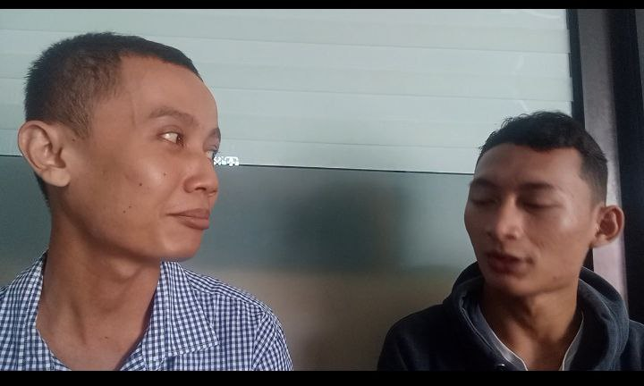wawancara dengan FA dan history Whatsappnya



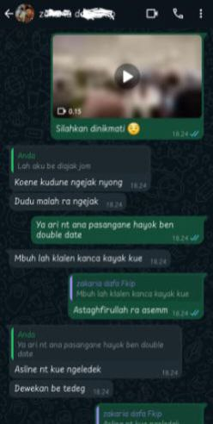

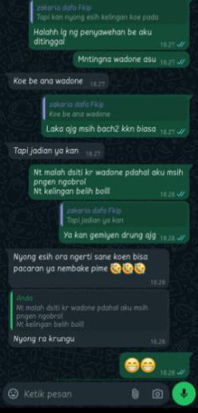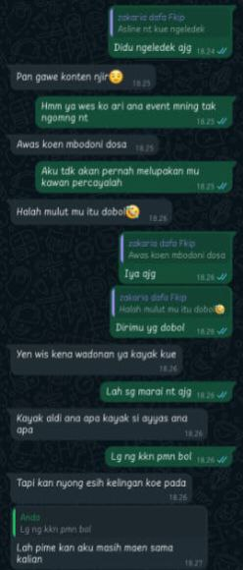

1. Wawancara dengan WIS dan *story What’sApp-nya*

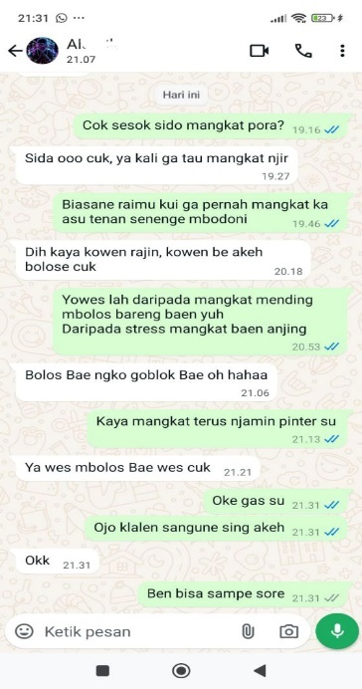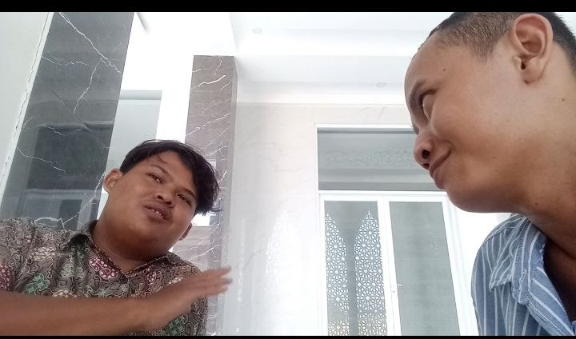



1. 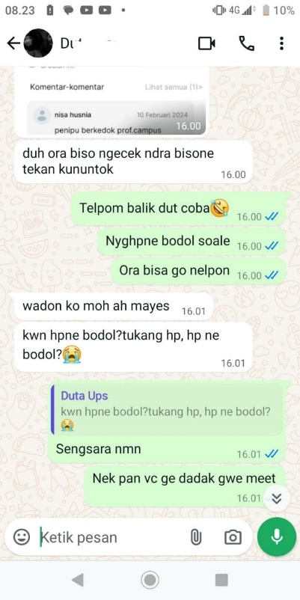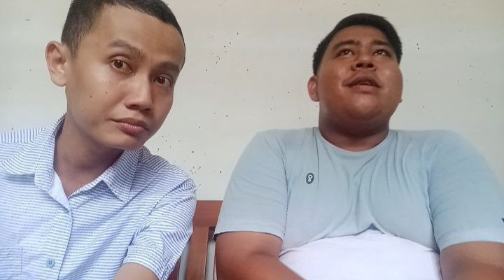Wawancara dengan IY dan *chat story What’s App*-nya



1. Wawancara dengan rekan FA (ZD) dan *chat story What’s App*

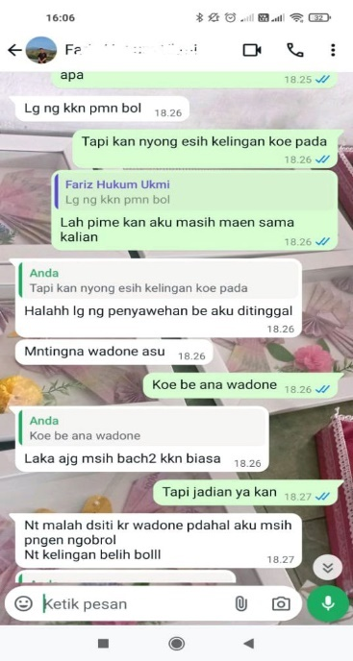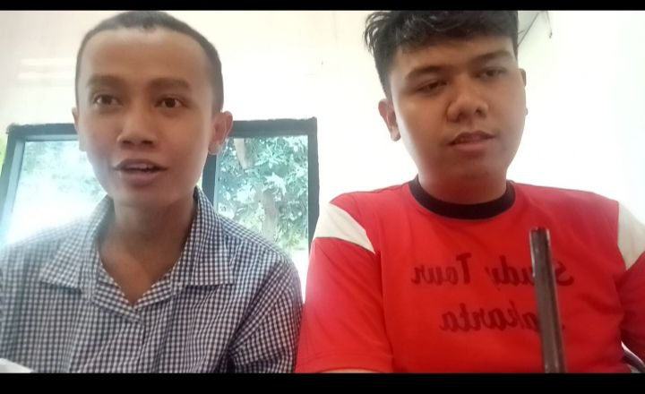



1. 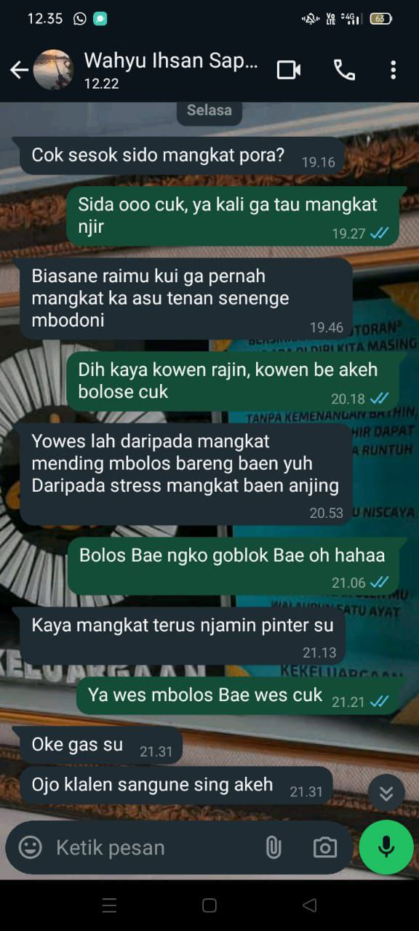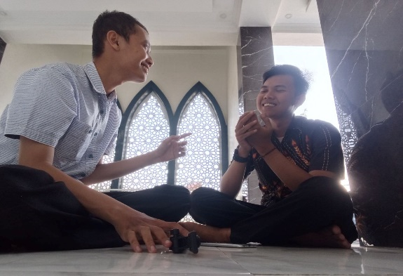Wawancara dengan rekan WIS (ACS) dan *chat story What’s App-*nya



1. Wawancara dengan rekan IY (DAS) dan *story What’s App*-nya

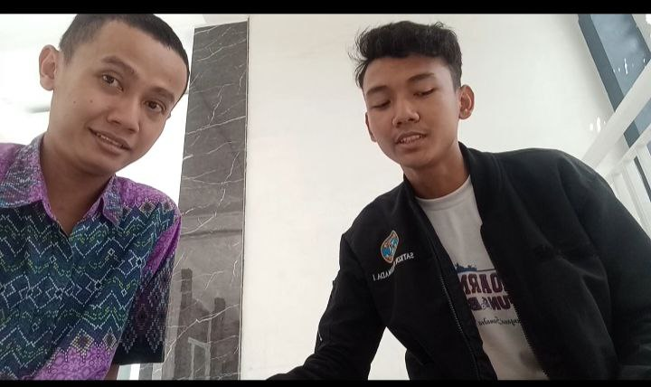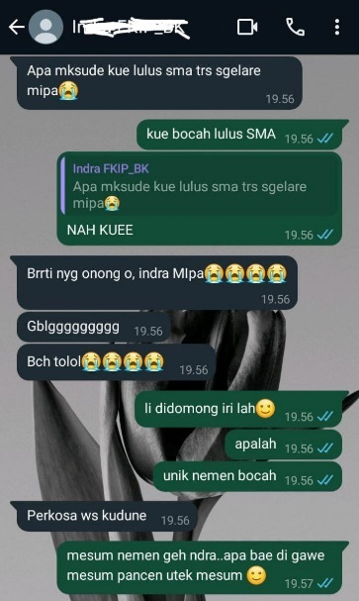



**Lampiran 5 Dokumentasi Ketika Observasi**

a. Observasi pada 25 Januari 2024

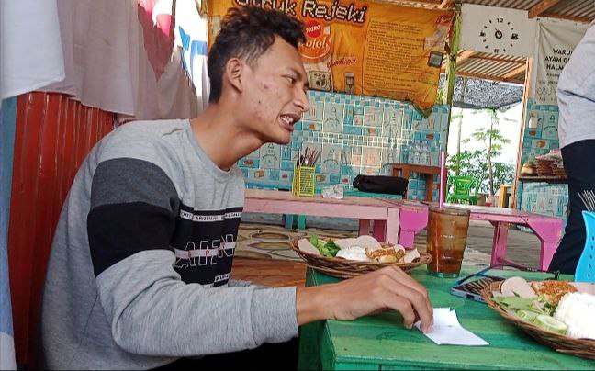



Pengamatan terhadap FA yang sedang mengungkapkan kekesalannya dengan bahasa sarkasme

b. Observasi pada 8 Maret 2024

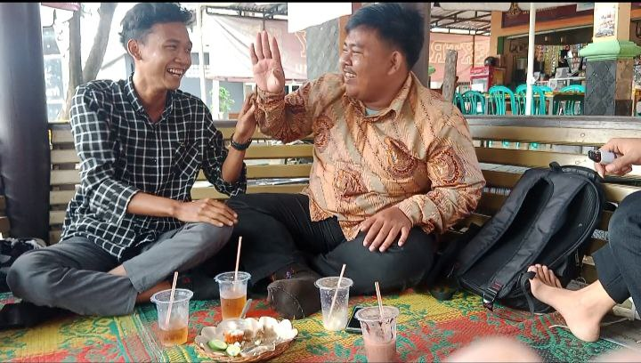



Pengamatan terhadap IY dan DAS yang sedang mengobrol dengan obrolannya menggunakan beberapa ucapan bahasa sarkasme

c. Observasi pada 29 Mei 2024

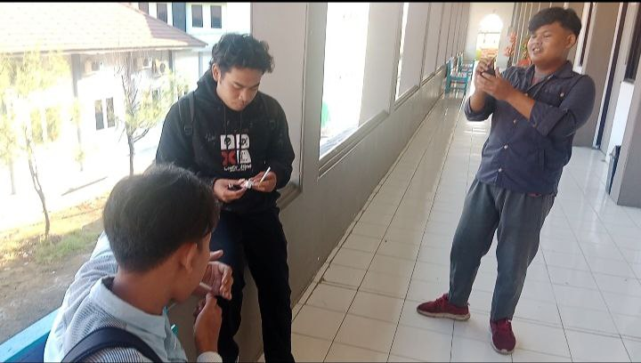



Pengamatan terhadap WIS dan ACS, dan temannya yang mengobrol setelah berkuliah sedang membahas beberapa hal dan seseorang dengan beberapa perkataan bahasa sarkasme.

d. Observasi pada 10 Juli 2024

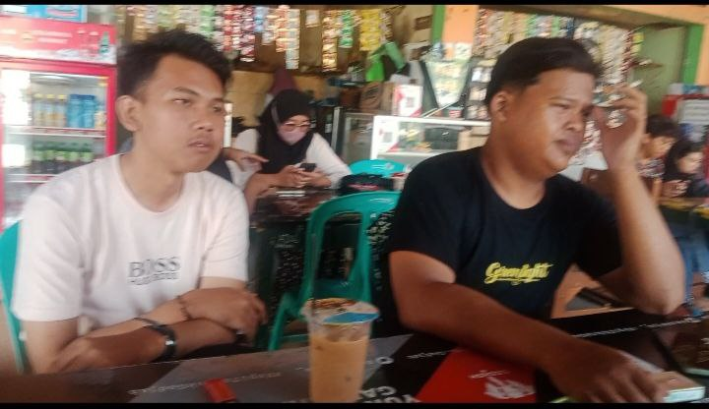



Pengamatan kedua WIS dan ACS, yang mengobrol dikantin membahas seputar skripsi dan perkuliahannya dengan selaan beberapa perkataan bahasa sarkasme dikantin





